LAPORAN PENELITIAN

Analisa Simulasi Monte Carlo Dalam Menentukan Pendapatan penjualan keripik Maco Badarai Istiqomah Padang Sumatera Barat

OLEH :

M. HAFIZH 1023129201

PROGRAM STUDI TEKNIK INFORMATIKA FAKULTAS ILMU KOMPUTER
UNIVERSITAS PUTRA INDONESIA “YPTK” PADANG

ABSTRAK

Perancangan sistem simulasi menentukan pendapatan keripik maco dengan menggunakan metode monte carlo pada home-industry Istiqomah bertujuan untuk memprediksi penjualan setiap produk barang untuk bulan berikutnya dan mencari pendapatan kotor disetiap barang yang laku terjual. Sistem simulasi penjualan dirancang untuk memprediksi barang dan mencari pendapatan kotor disetiap jenis barang pada home-industry Istiqomah berbasis web yang dibuat dengan menggunakan PHP dan MySQL sebagai database. Dengan sistem ini diharapkan dapat digunakan oleh home-industry untuk mensimulasikan penjualan barang pada toko, dan dapat mempermudah bagi pemilik home-industry dalam memperoleh informasi tentang kemungkinan yang akan terjadi terhadap penjualan produk keripik maco.

Kata Kunci : Produk, Monte Carlo, PHP & MySQL

KATA PENGANTAR

Puji syukur penulis sampaikan kehadirat Allah SWT yang telah memberikan syafat dan, hidayah serta karunia-nya sehingga penulis dapat menyelesaikan TugasAkhir (Skripsi)dan dapat pula menyelesaikan laporan ini. Shalawat dan salam penulis kirimkan kepada junjungan alam, kekasih Allah SWT Nabi Muhammad SAW yang telah menjadi tolak ukur, pedoman, dan bimbingan bagi kehidupan manusia dari kebodohan dan kegelapan menuju cahaya terang dengan kebenaran ilmu, iman, dan amal seperti saat ini.Dalam menyelesaikan Penelitian ini kami mengucapkan terima kasih kepada:
- Bapak H.Herman Nawas, selaku Ketua Yayasan Universitas Putra Indonesia YPTK Padang.
- Bapak Dr. Sarjon Defit, S.Kom, M.Sc, selaku Rektor Universitas Putra Indonesia YPTK Padang
- Bapak Dr. Julius Santony, S.Kom, M.Kom, selaku Dekan Fakultas Ilmu Komputer Universitas Putra Indonesia YPTK Padang
Akhir kata, semoga penelitian ini dapat memberikan konstribusi terhadap masyarakat dan khusunya terhadap Universitas Putra Indonesia YPTK Padang. Penulis mengucapkan terima kasih dan mudah-mudahan laporan skripsi ini berguna dan dapat menambah wawasan bagi para pembaca.

Padang, 3 Juli 2019

penulis

DAFTAR ISI

  - Latar Belakang 1
  - Rumusan Masalah 2
  - Hipotesa 3
1.4. Batasan Masalah................................................................................ 3
  - Tujuan Penelitian 4
  - Manfaat Penelitian 4
BAB II LANDASAN TEORI
  - Rekayasa Perangkat Lunak 6
    - Tujuan Reakayasa Perangkat Lunak 7
    - Proses Rekayasa Perangkat Lunak 7
    - Model Rekayasa Perangkat Lunak 8
    - Model Waterfall 9
    - Model Prototipe 11
    - Model RAD 12
    - Model Iteratif 14
    - Model Spiral 16
  - Unified Modelling Language ( UML ) 17
    - Sejarah UML 17
    - Diagram UML 18
    - Usecase Diagram 20
    - Class Diagram 22
    - Activity Diagram 24
    - Sequence Diagram 26
    - Collaboration Diagram 28
    - Deployment Diagram 29
    - State Machine Diagram 30
  - Tentang Pemodelan Dan Simulasi 31
    - Tujuan Pemodelan Dan Simulasi 32
    - Istilah Dalam Simulasi 33
    - Pengertian Model 34
    - Jenis-jenis Model 35
    - Definisi Simulasi 36
    - Metode Monte Carlo 38
    - Simulasi Monte Carlo 38
    - Teknik Monte Carlo 39
    - Random Number 41
  - Pemograman Web 44
    - PHP 44
    - Sejarah PHP 45
    - Kelebihan PHP 46
    - Kekurangan PHP 46
  - Konsep Database 47
    - Pengertian Database 47
    - MySQL 47
BAB III METODOLOGI PENELITIAN
  - Kerangka penelitian 49
  - Tahapan Penelitian 50
    - Penelitian Pendahuluan 50
    - Pengumpulan Data 50
      - Waktu Penelitian 50
      - Tempat Penelitian 51
      - Metode Penelitian 51
    - Analisa 53
      - Analisa Data 53
      - Analisa Proses 53
      - Analisa Sistem 53
    - Perancangan 54
      - Perancangan Model 54
    - Implementasi 56
    - Pengujian Sistem 57

BAB IV BIAYA DAN ANGGARAN

DAFTAR PUSTAKA

BAB 1 PENDAHULUAN

Latar Belakang

Teknologi komputer saat ini sudah semakin berkembang penggunaannya. Komputer yang pada awalnya digunakan sebagai alat hitung. Seiring dengan perkembangan zaman, komputer banyak digunakan di berbagai bidang. Misalnya pada bidang kesehatan, ekonomi dan sebagainya. Salah satu pemanfaatan teknologi computer yaitu dapat digunakan untuk sistem pakar.
Secara umum, sistem pakar adalah system yang berusaha mengadopsi pengetahuan manusia ke komputer yang dirancang untuk memodelkan kemampuan menyelesaikan masalah seperti layaknya seorang pakar. Ia akan memberi daftar gejala-gejala sampai bisa mengidentifikasikan suatu obyek berdasarkan jawaban yang diterima.
Sistem pakar dikembangkan dalam berbagai bidang, termasuk dalam bidang medis. Saat ini kebutuhan manusia akan pelayanan medis yang lebih baik sangat mendesak, yang berarti dukungan instrumentasi dan informatika medis modern (telemedis) menjadi sangat dibutuhkan termasuk metode untuk membantu analisisnya sehingga dihasilkan diagnosis yang lebih optimal. Contoh sistem pakar dalam bidang medis yaitu Sistem Pakar Untuk Diagnosa Penyakit Anak.
Infeksi Saluran Kemih (ISK) atau Urinarius Tractus Infection (UTI) adalah suatu istilah umum yang dipakai untuk mengatakan adanya infeksi pada saluran kemih. Dibandingkan laki-laki, perempuan mengidap ISK 10 kali lebih sering

dibandingkan laki-laki, karena jarak antara kandung kemih dengan kulit yang dipenuhi bakteri 5 cm pada perempuan dibandingkan dengan 20 cm pada laki-laki.
Diagnosis ISK dapat melalui pemeriksaan sampel urin dan pemeriksaan darah. Umumnya banyak orang enggan atau sungkan ke dokter ketika merasakan nyeri saat berkemih, anyang-anyangan (rasa ingin berkemih kembali usai berkemih), atau nyeri perut pada bagian bawah padahal berbagai keluhan tersebut sangatlah berarti sebagai alarm tubuh ketika terdapat suatu masalah pada sistem perkemihan atau sistem urinarial. Komplikasi potensial dari penyakit ISK mencakup gagal ginjal dan sepsis (infeksi yang meradang dan menyebar melalui aliran darah).
Salah satu cara untuk mendeteksi penyakit ISK secara dini dapat juga dilakukan dengan memanfaatkan teknologi canggih dan modern seperti yang diketahui dewasa ini, yaitu telah berkembangnya bidang studi Artificial Intelligence(AI) yang mempelajari serta mampu meniru kecerdasan manusia. Salah satu bagian dari kecerdasan buatan adalah sistem pakar (Expert system).
Dalam Tugas Akhir ini akan dibuat suatu sistem pakar yang nantinya akan menggunakan pendekatan dengan metode backward chaining adalah strategi untuk memprediksi atau mencari solusi dari suatu masalah yang dimulai dengan sekumpulan fakta yang diketahui yang kemudian akan menurunkan fakta baru (kesimpulan yang optimal).
Berdasarkan uraian diatas maka dalam penyusunan tugas akhir ini, penulis memilih judul “PERANCANGAN APLIKASI SISTEM PAKAR UNTUK DIAGNOSIS PENYAKIT INFEKSI SALURAN KEMIH DENGAN METODE FORWARD CHAINING BERBASIS WEB”

Perumusan Masalah

Perumusan masalah dalam penelitian ini adalah :

    - Bagaimana merancang dan membangun sistem pakar yang mampu mendiagnosa penyakit ISK secara valid sehingga pasien secara mudah dan cepat mendapatkan hasil diagnosa penyakit beserta keterangan dan solusi.
    - Bagaimana mengimplementasikan forward chaining ke dalam sistem pakar sehingga menghasilkan perhitungan valid yang cepat dan akurat.
    - Bagaimana aplikasi sistem pakar ini dapat digunakan dan diterapkan di kehidupan orang banyak dan membantu kehidupan masyarakat.

Hipotesa

Dari perumusan masalah yang telah dikemukakan diatas, maka dapat di bentuk hipotesa sebagai berikut :
- Sistem pakar dapat mengenali penyakit ISK, yang suatu waktu menyerang masyarakat tanpa batas usia dengan data yang di dapat dari seorang pakar.
- Sistem pakar dapat memutuskan apakah seseorang terserang gejala penyakit ISK.
- Sistem pakar dapat memberikan solusi terhadap permasalahan yang di hadapi penderita.
- Diharapkan sistem pakar dengan metode forward chaining dapat membantu dalam menyelesaikan suatu masalah dengan menarik suatu kesimpulan.

Batasan Masalah

Dalam perancangan dan pembuatan sistem pakar ini batasan-batasan atau ruang lingkupnya adalah :
    - Menggunakan metode inferensi backward chaining untuk penarikan kesimpulan.
    - Pembuatan sistem pakar ini hanya berdasarkan gejala-gejala umum dari penyakit ISK saja.
    - Sistem pakar yang dirancang berfungsi untuk diagnosa dini dan penanganan awal penyakit ISK.
    - Sistem pakar yang dirancang dapat digunakan langsung oleh user tanpa proses login dan penyimpanan data user tidak tersedia.

Tujuan Penelitian

Adapun tujuan penelitian ini adalah :

    - Memberikan kemudahan pada masyarakat dalam mendapatkan informasi tentang penyakit infeksi saluran kemih (ISK) secara cepat.
    - Memberikan informasi mengenai penyebab, gejala-gejala ISK dan cara menanganinya.

Manfaat Penelitian

Manfaat dari Penulisan Penelitian ini adalah :

    - Membantu masyarakat agar dapat lebih mengetahui seluk-beluk penyakit ISK sehingga akan membantu proses komunikasi dengan pihak dokter ketika dibutuhkan penanganan lebih lanjut oleh tenaga medis yang sebenarnya.
    - Aplikasi sistem pakar ini ditujukan kepada masyarakat umum untuk memberikan kemudahan mendeteksi penyakit ISK secara dini serta penanganan awalnya.
    - Pakar dapat memberikan suatu informasi kepada masyarakat melalui tanya jawab dengan sistem komputerisasi.

BAB II LANDASAN TEORI

Rekayasa Perangkat Lunak

Rekayasa perangkat lunak (RPL) lebih fokus pada praktik pengembangan pelanggan (customer). Adapun ilmu komputer lebih fokus pada teori dan konsep dasar perangkat komputer. Pearangkat lunak yang baik adalah perangkat yang fokus pada pengguna atau pelanggan (Rosa & M.Shalahudin, 2014). Rekayasa perangkat lunak lebih fokus pada bagaimana membuat perangkat lunak yang memenuhi kriteria berikut :
    - Dapat terus dipelihara setelah perangkat lunak selesai dibuat seiring berkembangnya teknologi dan lingkungan (maintainability).
    - Dapat diandalkan dengan proses bisnis yang dijalankan dan perubahan yang terjadi (dependability dan robust).
    - Efisien dari segi sumber daya dan pengguna.

    - Kemampuan untuk dipakai sesuai dengan kebutuhan (usability).

Dari kriteria diatas maka perangkat lunak yang baik adalah perangkat lunak yang dapat memenuhi kebutuhan pelanggan (customer) atau pemakai perangkat lunak (user) atau berorientasi pada pelanggan atau pemakai perangkat lunak, bukan berorientasi pada pembuat atau pengembang perangkat lunak.

Tujuan Rekayasa Perangkat Lunak

Bidang rekayasa akan selalu berusaha menghasilkan output yang kinerjanya tinggi, biaya rendah dan waktu penyelesaian yang tepat. Secara lebih khusus kita dapat menyatakan tujuan RPL adalah :
      - Memperoleh biaya produksi perangkat lunak yang rendah.

      - Menghasilkan perangkat lunak yang kinerjanya tinggi, handal dan tepat waktu.

      - Menghasilkan perangkat lunak yang dapat bekerja pada berbagai jenis

platform.

      - Menghasilkan perangkat lunak yang biaya perawatannya rendah.

Proses Rekayasa Perangkat Lunak

Proses rekayasa perangkat lunak dilakukan selama pembangunan perangkat lunak. Proses-proses yang dilakukan dalam rekayasa perangkat lunak secara garis besar adalah sebagai berikut pada gambar 2.1 :

Mulai

Pengujian
Analisis Implementasi
Perancangan

Sumber : Rosa A.S M.Salahuddin (2014)

Gambar 2.1 Tahapan Umum Rekayasa Perangkat Lunak
Proses-proses pada gambar di atas dapat dilakukan berulang kali sampai perangkat lunak memenuhi kebutuhan pelanggan atau user. Untuk membangun perangkat lunak yang benar-benar baik maka diperlukan tahapan-tahapan rekayasa perangkat lunak. Perangkat lunak yang dibangun tanpa melalui tahapan rekayasa perangkat lunak yang baik maka akan seperti membuat baju tanpa pola dan rencana model baju yang baik. Dalam membuat sebuah baju, maka dibutuhkan adanya perencanaan model baju dan pembuatan pola baju yang baik. Setelah pola baju terbentuk maka kain mulai dipotong sesuai pola, baru kemudian dijahit. Jika baju dibuat tanpa pola, maka yang terjadi adalah baju hasil tambal sulam.
Seperti halnya pembuatan perangkat lunak tanpa melalui proses rekayasa perangkat lunak, maka hanya akan menghasilkan perangkat lunak “tambal sulam”, begitu kurang maka akan ditambal. Tentu saja hasil perangkat lunak “tambal sulam” tidak akan bagus. Rekayasa perangkat lunak bukan seperti sulap yang bisa diselesaikan dalam sekejap, ada beberapa proses yang harus di lalui agar menghasilkan perangkat lunak yang berkualitas (Rosa A.S dan M. Shalahuddin, 2014).

Model Rekayasa Perangkat Lunak

Pada rekayasa perangkat lunak, banyak model yang telah dikembangkan untuk membantu proses pengembangan perangkat lunak. Model-model ini pada umumnya mengacu pada model pengembangan sistem yang disebut System Development Live Cycle (SDLC).

SDLC atau Software Development Life Cycle atau sering disebut juga System Development Life Cycle adalah proses mengembangkan atau mengubah suatu sistem perangkat lunak dengan menggunakan model-model dan metodologi yang digunakan orang untuk mengembangkan sistem-sistem perangkat lunak sebelumnya (Rosa A.S dan M. Shalahuddin, 2014).
SDLC memiliki model-model dalam penerapan tahapan prosesnya. Model- model tersebut diantaranya:
    - Model Waterfall

Model SDLC air terjun (waterfall) sering juga disebut model sekuensial linier (sequential linear) atau alur hidup klasik (classic life cycle). Model air terjun menyediakan pendekatan alur hidup perangkat lunak secara sekuensial atau terurut dimulai dari analisis, desain, pengodean, pengujian, dan tahap pendukung (support). Berikut adalah gambar 2.2 model air terjun:
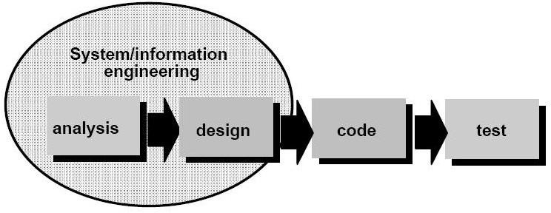

Sumber : Rosa A.S dan M. Shalahuddin (2014)

Gambar 2.2 Ilustrasi Model Waterfall

- Analisis kebutuhan perangkat lunak

Proses pengumpulan kebutuhan dilakukan secara intensif demi mespesifikasikan kebutuhan perangkat lunak supaya dapat dipahami perangkat lunak seperti apa yang dibutuhkan oleh user.
- Desain

Desain perangkat lunak adalah proses multi langkah yang terfokus pada desain perancangan program perangkat lunak termasuk struktur data, arsitektur perangkat lunak, representasi antar muka, dan prosedur coding.
- Pembuatan kode program

Desain harus di translasikan kedalam program perangkat lunak, hasil dari tahap ini adalah program komputer yang harus sesuai dengan desain yang telah dibuat pada tahap sebelumnya.
- Pengujian

Pengujian fokus pada perangkat lunak dari segi logis dan fungsional serta memastikan bahwa semua bagian sudah diuji.
- Pendukung dan pemeliharaan

Tidak menutup kemungkinan sebuah perangkat lunak mengalami perubahan ketika sudah dikirimkan ke user. Perubahan bisa terjadi karena adanya kesalahan yang muncul dan tidak terdeteksi saat pengujian atau perangkat lunak harus beradaptasi dengan lingkungan baru.
Tahap pendukung atau pemeliharaan dapat mengulangi proses pengembangan mulai dari analisis spesifiaksi untuk perubahan perangkat lunak yang sudah ada, tapi tidak untuk membuat perangkat lunak baru (A.S & M.Shalahudin, 2014).

Model Prototype

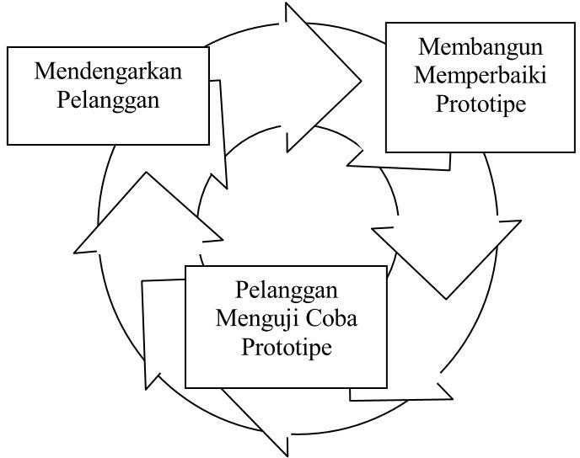
Model Prototype merupakan suatu paradigma baru dalam metode pengembangan perangkat lunak dimana metode ini tidak hanya sekedar evolusi dalam dunia pengembangan perangkat lunak, tetapi juga merevolusi metode pengembangan perangkat lunak yang lama yaitu sistem sekuensial yang biasa dikenal dengan nama SDLC atau Waterfall Development Model di jelaskan pada gambar 2.3.

Sumber : Rosa A.S dan M. Shalahuddin (2014)

Gambar 2.3 Ilustrasi Model Prototipe
Mock-up adalaah sesuatu yang digunakan sebagai model desain yang digunakan untuk mengajar, demonstrasi, evaluasi desain, promosi, atau keperluan

lain. Sebuah Mock-up disebut sebagai prototipe perangkat lunak jika menyediakan atau mampu mendemonstrasikan sebagian besar fungsi sistem perangkat lunak dan memungkinkan pengujian desain sistem perangkat lunak. Iterasi terjadi pada pembuatan prototipe sampai sesuai dengan keinginan pelanggan (costumer) atau user. Model prototipe cocok digunakan untuk menggali spesifikasi kebutuhan pelanggan secara lebih detail tetapi beresiko tinggi terhadap membengkaknya
biaya dan waktu proyek (Rosa & M.Shalahudin, 2014).

    - Model Rapid Application Development (RAD)

Rapid Application Development (RAD) adalah model proses pengembangan perangkat lunak yang bersifat inkremental terutama untuk waktu pengerjaan yang pendek. Model RAD adalah adaptasi dari model air terjun versi kecepatan tinggi dengan menggunakan model air terjun untuk pengembangan setiap komponen perangkat lunak (Rosa & M.Shalahudin, 2014).
Metode RAD merupakan pendekatan berorientasi objek untuk menghasilkan sebuah sistem dengan sasaran utama mempersingkat waktu pengerjaan aplikasi dan proses agar sesegera mungkin memberdayakan sistem perangkat lunak tersebut secara tepat dan cepat. Untuk perancangan suatu sistem informasi yang normal seandainya membutuhkan waktu minimal 180 hari, maka dengan menerapkan metode RAD hanya membutuhkan waktu 30-90 hari untuk menyelesaikan sistem perangkat lunak tersebut. dapat dijelaskan pada gambar 2.4.
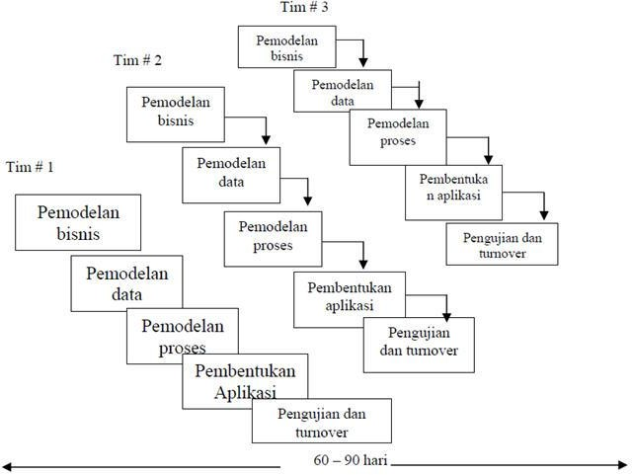

Sumber : Rosa A.S dan M. Shalahuddin (2014)

Gambar 2.4 Metode RAD (Rapid Application Development)

- Pemodelan Bisnis

Pemodelan yang dilakukan untuk memodelkan fungsi bisnis untuk mengetahui informasi apa yang terkait proses bisnis, informasi apa saja yang harus dibuat, siapa yang harus membuat informasi itu, bagaimana alur informasi itu, proses apa saja yang terkait informasi itu.

- Pemodelan Data

Memodelkan data apa saka yang dibutuhkan berdasarkan pemodelan bisnis dan mendefinisikan atribut-atributnya beserta relasi dengan data-data yang lain.
- Pemodelan Proses

Mengimplementasikan fungsi bisnis yang sudah didefinisikan terkait dengan pendefinisian data.
- Pembuatan Aplikasi

Mengimplementasikan pemodelan proses dan data menjadi program. Model RAD sangat menganjurkan pemakaian komponen yang sudah ada jika dimungkinkan.
- Pengujian dan Pergantian

Menguji komponen-komponen yang dibuat. Jika sudah teruji maka tim pengembang komponen dapat beranjak untuk mengembangkan komponen berikutnya.
    - Model Iteratif

Model iteratif merupakan model yang diciptakan untuk mengatasi beberapa kekurangan model waterfall. Model ini bisa dikatakan sebagai mini waterfall. Di manasetiap subbagian sekuensial dari pengembangan program, di dalamnya disusun dengan mengikuti fase analisis, desain, implementasi, dan pengujian. Hasil pengujian dipakai sebagai dasar dalam mengerjakan subbagian selanjutnya. Model iteratif merupakan gabungan dari model waterfal dan model prototipe, model ini cocok digunakan pengembang dengan turnover staf yang tinggi (Rosa & M.Shalahudin, 2014). Berikut adalah gambar 2.5 dari model inkremental:
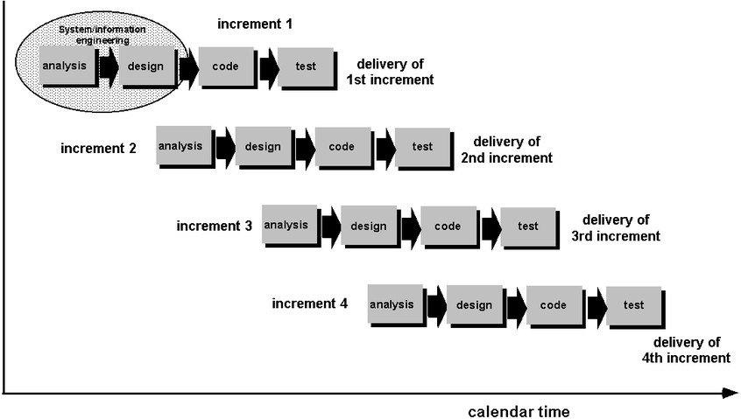

Sumber : Rosa A.S dan M. Shalahuddin (2014)
Gambar 2.5 Ilustrasi Model Iteratif
Model inkremental dibuat untuk mengatasi kelemahan dari model air terjun yang tidak mengakomodasikan iterasi, dan mengatasi kelemahan dari metode prototipe yang memiliki proses terlalu pendek dan setiap iteratif prosesnya tidak selalu menghasilkan produk.

    - Model Spiral

Model spiral (spiral model) memasangkan iteratif pada model prototipe dengan kontrol dan aspek sistematik yang diambil dari model air terjun. Model spiral menyediakan pengembangan dengan cara cepat dengan perangkat lunak yang memiliki versi yang terus bertambah fungsinya (increment). Model spiral cocok digunakan untuk mengembangkan aplikasi dengan skala besar tetapi target waktu dan biaya tidak terlalu meningkat (Rosa & M.Shalahudin, 2014). Berikut adalah gambar 2.6 dari model spiral:

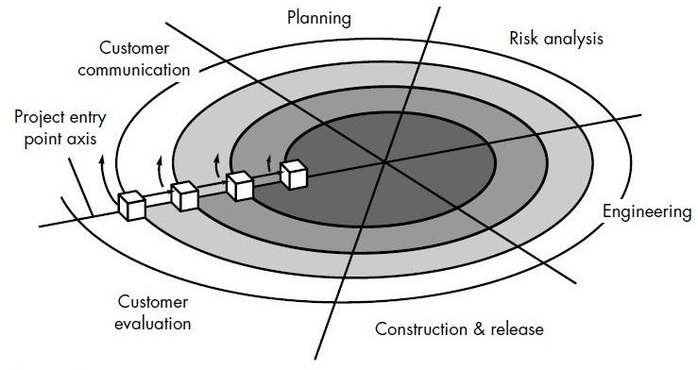

Sumber : Rosa A.S dan M. Shalahuddin (2014)

Gambar 2.6 Ilustrasi Model Spiral

Model spiral dilakukan searah jarum jam dimulai dari sumbu proyek. Sumbu proyek dapat digunakan sebagai awal iterasi ataupun evaluasi dari iterasi yang sudah dilakukan. Pada gambar diatas setiap wilayah berputar dengan urutan kerja tertentu.

Unified Modeling Language (UML)

Pada perkembangan teknik pemrograman berorientasi objek, munculah sebuah standarisasi bahasa pemodelan untuk pembangunan perangkat lunak yang dibangun dengan menggunakan teknik pemrograman berorientasi objek, yaitu Unified Modeling Language (UML). UML muncul karena adanya kebutuhan pemodelan visual untuk menspesifikasikan, menggambarkan, membangun, dan dokumentasi dari sistem perangkat lunak. UML merupakan bahasa visual untuk pemodelan dan komunikasi mengenai sebuah sistem dengan menggunakan diagram dan teks-teks pendukung.
Unified Modeling Language(UML) merupakan bahasa visual untuk pemodelan dan komunikasi mengenai sebuah sistem dengan menggunakan diagram dan teksteks pendukung (Andrianof, 2017).
UML hanya berfungsi untuk melakukan pemodelan. UML tidak terbatas pada metodologi tertentu, meskipun pada kenyataannya UML paling banyak
digunakan pada metodologi berorientasi objek.

Sejarah UML

Bahasa pemrograman berorientasi objek yang pertama dikembangkan dikenal dengan nama Simula-67 yang dikembangkan pada tahun 1967. Bahasa pemrograman

ini kurang berkembang dan dikembangkan lebih lanjut, namun dengan kemunculannya telah memberikan sumbangan yang besar pada developer pengembang bahasa pemrograman berorientasi objek selanjutnya.
Karena banyaknya metodologi-metodologi yang berkembang pesat saat itu, maka muncullah ide untuk membuat sebuah bahasa yang dapat dimengerti semua orang. Usaha penyatuan ini banyak mengambil dari metodologi-metodologi yang berkembang saat itu. Maka dibuat bahasa yang merupakan gabungan dari beberapa konsep seperti konsep Object Modelling Technique (OMT) dari Rumbaugh dan Booch (1991), konsep The Classes, Responsibilities, Collaboratos (CRC) dari Rebecca Wirfs-Brock (1990), konsep pemikiran Ivar Jacobson, dan beberapa konsep lainnya dimana James R. Rumbaigh, Grady Booch, dan Ivar Jacobson bergabung dalam sebuah perusahaan yang bernama Rational Software Corporation menghasilkan bahasa yang disebut dengan Unified Modelling
Language (UML) (Rosa & M.Shalahudin, 2014) .

    - Diagram Unified Modelling Language (UML)

Pada UML 2.3 terdiri dari 13 macam diagram yang dikelompokkan dalam 3 kategori. Pembagian kategori dan macam-macam diagram tersebut dapat dilihat pada gambar 2.7 dibawah.

UML 2.3

Structure
Behaviour
Interaction Diagram

Class Diagram Object Diagram
Component Diagram

Composite Strutcture Diagram

Package Diagram

Use Case Diagram

Activity Diagram

State Machine Diagram

Sequence Diagram

Communication Diagram

Timing Diagram

Interaction Overview Diagram

Deployment Diagram

Sumber : Rosa A.S dan M. Shalahuddin (2014)

Gambar 2.7 Pembagian Kategori

Berikut ini penjelasan singkat dari pembagian kategori tersebut :

      - Structure diagram yaitu kumpulan diagram yang digunakan untuk menggambarkan suatu struktur statis dari sistem yang dimodelkan.
      - Behavoiur diagram yaitu kumpulan diagram yang digunakan untuk menggambarkan kelakuan sistem atau rangkaian perubahan yang terjadi pada sebuah sistem.
      - Interaction diagram yaitu kumpulan diagram yang digunakan untuk menggambarkan interaksi sistem dengan sistem lain maupun interaksi antar subsistem pada suatu sistem.

    - Use Case Diagram

Use case atau diagram use case merupakan pemodelan untuk kelakuan (behaviour) sistem informasi yang akan dibuat. Use case mendeskripsikan sebuah interaksi antara satu atau lebih aktor dengan sistem informasi yang akan dibuat. Secara kasar, use case digunakan untuk mengetahui fungsi apa saja yang ada didalam sebuah sistem informasi dan siapa saja yang berhak menggunakan fungsi-fungsi itu. Syarat penamaan pada use case adalah nama didefinisikan sesimpel mungkin dan dapat dipahami. Menggambarkan sekelompok Use cases dan aktor yang disertai dengan hubungan diantaranya. Diagram Use case ini menjelaskan dan menerangkan kebutuhan atau requirement yang diinginkan user,(Andrianof, 2017). Use case atau diagram use case merupakan pemodelan untuk kelakuan (behavior) sistem informasi yang akan dibuat(Saiful & Ambarita, 2017).
Diagram aktivitas atau activitydiagram menggambarkan workflow (aliran kerja) atau aktivitas dari sebuah sistem atau proses bisnis atau menu yang ada pada perangkat lunak yang di jelaskan pada tabel 2.1 dibawah.
Tabel 2.1 : Use case diagram

Simbol | Deskripsi
Use Case  NewUseCase | Fungsionalitas yang disediakan sistem sebagai unit-unit yang saling bertukar pesan antar unit atau aktor; biasanya dinyatakan dengan menggunakan kata kerja di awal frase nama use case

Aktor / actor  Aktor | Orang, proses, atau sistem lain yang berinteraksi dengan sistem informasi yang akan dibuat diluar sistem informasi yang akan dibuat itu sendiri, jadi walaupun simbol yang dibuat buat aktor belum tentu merupakan orang; biasanya dinyatakan dengan menggunakan kata benda di awal frase nama aktor.
Asosiasi / association  asosiasi | Komunikasi antara aktor dan use case yang berpartisipasi pada use case atau use case memiliki interaksi dengan actor
Ekstensi / extend  Extensi / extend | Relasi use case tambahan ke sebuah use case yang ditambahkan dapat berdiri sendiri walau tanpa use case tambahan itu; mirip dengan prinsip inherintance pada pemrograman berorientasi objek; biasanya use case tambahan memiliki nama depan yang sama dengan use case yang ditambahakan
Generalisasi / generalization  Generalization | Hubungan generalisasi dan spesialisasi (umum-khusus) antara dua buah use case dimana fungsi yang satu adalah fungsi yang lebih umum dari lainnya.
Menggunakan / include / uses  <<include>>  <<uses>> | Relasi use case tambahan ke sebuah use case dimana use case yang ditambahkan memerlukan use case ini untuk menjalankan fungsinya atau sebagai syarat dijalankan use case ini.
Sumber : Rosa A.S dan M. Shalahuddin (2014)
Setiap use case dilengkapi dengan skenario. Skenario use case adalah alur jalannya proses use case dari sisi aktor dan sistem. Berikut adalah tabel format tabel
2.2 di bawah ini.

Tabel 2.2 : Skenario use case

Aksi Aktor | Reaksi Sistem
Skenario Normal
Skenario Alternatif

Skenario use case dibuat per use case terkecil, misalkan untuk generalisasi maka skenario yang dibuat adalah use case yang lebih khusus. Skenario normal adalah skenario yang berjalan dengan normal tanpa terjadi kesalahan atau error. Sedangkan skenario alternatif adalah skenario bila sistem tidak berjalan normal, atau mengalami error. Skenario normal dan skenario alternatif dapat lebiih dari satu. Alur dari skenario inilah yang nantinya menjadi dasar pembuatan diagram
sequen.

    - Class Diagram

Class adalah sebuah spesifikasi yang jika diinstansiasi akan menghasilkan sebuah objek dan merupakan inti dari pengembangan dan desain berorientasi objek. Class menggambarkan keadaan (atribut/properti) suatu sistem, sekaligus menawarkan layanan untuk memanipulasi keadaan tersebut (Andrianof, 2017).
Diagram kelas atau class diagram menggambarkan struktur sistem dari segi pendefinisian kelas-kelas yang akan dibuat untuk membangun sistem. Kelas memiliki apa yang disebut atribut dan metode atau operasi.
      - Atribut merupakan variabel-variabel yang dimiliki oleh suatu kelas.

      - Operasi atau metode adalah fungsi-fungsi yang dimiliki oleh suatu kelas.

Diagram kelas dibuat agar pembuat program atau programmer membuat kelas sesuai dengan rancangan di dalam diagram kelas agar antara dokumentasi dan perangkat lunak sinkron. Kelas-kelas yang ada pada struktur sistem harus dapat melakukan fungsi-fungsi sesuai kebutuhan sistem, sehingga pembuat perangkat lunak atau programmer dapat memebuat kelas-kelas didalam program perangkat lunak sesuai dengan perancangan diagram kelas. Berikut simbol-simbol yang ada pada tabel 2.3 di bawah ini.

Tabel 2.3 : Class diagram

Simbol | Deskripsi
Kelas  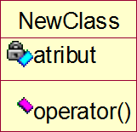 | Kelas pada struktur system
Antarmuka / interface | Sama dengan konsep interface dalam pemrograman berorientasi objek

Interface
Asosiasi / association  asosiasi | Relasi antar kelas dengan makna umum, asosiasi biasanya disertai dengan multiplicity
Asosiasi berarah / directed association | Relasi antar kelas dengan makna kelas yang satu digunakan oleh kelas yang lain, asosiasi biasanya juga dengan disertai multiplicity
Generalisasi  Generalization | Relasi antar kelas dengan makna generalisasi spesialisasi (umum- khusus)
Kebergantungan / dependency  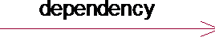 | Relasi antar kelas dengan makna kebergantungan antar kelas
Agregasi / aggregation | Relasi antar kelas dengan makna semua bagian (whole-part)
Sumber : Rosa A.S dan M. Shalahuddin (2014)

    - Activity Diagram

Activity Diagram menggambarkan workflow (aliran Kerja) atau aktifitas dari sebuah sistem atau proses bisnis atau menu yang ada pada perangkat lunak. Yang perlu diperhatikan disini adalah bahwa diagram aktifitas mengambarkan aktifitas sistem bukan apa yang dilakukan aktor, jadi aktifitas yang dapat dilakukan oleh sistem (Rosa & M.Shalahudin, 2014).
Diagram aktivitas atau activity diagram menggambarkan workflow (aliran kerja) atau aktivitas dari sebuah sistem atau proses bisnis atau menu yang ada pada perangkat lunak. Yang perlu diperhatikan disini adalah bahwa diagram aktivitas menggambarkan aktivitas sistem bukan apa yang dilakukan aktor, jadi aktivitas yang dapat dilakukan oleh sistem.
Diagram aktivitas juga banyak digunakan untuk mendefinisikan hal-hal berikut:

- Rancangan proses bisnis dimana setiap uruan aktivitas yang digambarkan merupakan proses bisnis sistem yang didefinisikan.

- Urutan atau pengelompokkan dari sistem / user interface dimana setiap aktivitas dianggap memiliki sebuah rancangan antarmuka tampilan.
- Rancangan pengujian dimana setiap akktivitas dianggap memerlukan sebuah pengujian yang perlu didefinisikan kasus ujinya.
- Rancangan menu yang ditampilkan diperangkat lunak.

Tabel 2.4 : Activity diagram

Simbol | Deskripsi
Status awal | Status awal aktivitas sistem, sebuah diagram aktivitas memiliki sebuah status awal
Aktivitas  NewActivity | Aktivitas yang dilakukan sistem, aktivitas biasanya diawali dengan kata kerja
Percabangan / decision | Asosiasi percabangan dimana lebih dari satu aktivitas digabungkan menjadi satu
Penggabungan / join | Asosiasi penggabungan dimana lebiih dari satu aktivitas digabungkan menjadi satu
Status akhir | Status akhir yang dilakukan sistem, sebuah diagram aktivitas memiliki sebuah status akhir
Swimlane  Atau | Memisahkan organisasi bisnis yang bertanggung jawab terhadap aktivitas yang terjadi

Sumber : Rosa A.S dan M. Shalahuddin (2014)

    - Sequence Diagram

Sequence diagram menggambarkan kelakuan objek pada use case dengan mendeskrisikan waktu hidup objek dan message yang dikirim dan diterima antar objek (Andrianof, 2017).
Diagram sekuen menggambarkan kelakuan objek pada use case dan mendeskripsikan waktu hidup objek dan message yang dikirimkan dan diterima antar objek. Oleh karena itu untuk menggambar diagram sekuen maka harus diketahui objek-objek yang terlibat dalam sebuah use case beserta metode-metode yang dimiliki kelas yang diinstansiasi menjadi objek itu. Membuat sekuen diagram juga dibutuhkan untuk melihat skenario yang ada pada use case.
Banyaknya diagram sekuen yang harus digambar adalah minimal sebanyak pendefinisian use case yang memiliki proses sendiri atau yang penting semua use case yang telah didefinisikan interaksi jalannya pesan sudah dicakup pada diagram sekuen sehingga semakin banyak use case yang didefinisikan maka diagram sekuen yang harus dibuat juga semankin banyak. Berikut adalah simbol-simbol pada tabel
  - di bawah ini:

Tabel 2.5: Sequence diagram

Simbol | Deskripsi
Aktor  Aktor  Atau  nama aktor  Tanpa waktu aktif Garis hidup / lifeline | Orang, proses, atau sistem lain yang berinteraksi dengan sistem informasi yang akan dibuat diluar sistem informasi yang akan dibuat itu sendiri, jadi walauppun simbol dari aktor adalah orang, tapi aktor belum tentu merupakan orang, biasanya dinyatakan menggunakan kata benda diawal frase nama aktor
Objek | Menyatakan objek yang berinteraksi

 | nama objek : nama kelas |  |  | pesan
Waktu aktif |  |  |  | Menyatakan objek dalam keadaan aktif dan berinteraksi, semua yang terhubung dengan waktu aktif ini adalah sebuah tahapan yang dilakukan didalamnya.
Pesan tipe create |  |  |  | Menyatakan suatu objek membuat objek yang lain, arah panah mengarah pada objek yang dibuat
Pesan tipe call |  |  |  | Menyatakan suatu objek memanggil operasi/metode yang ada pada objek lain atau dirinya sendiri
Pesan tipe send |  |  |  | Menyatakan bahwa suatu objek mengirimkan data/masukan/informasi ke objek lainnya, arah panah mengarah kepada objek yang dikirimi
Pesan tipe return  keluaran |  |  |  | Menyatakan bahwa suatu objek yang telah menjalankan suatu operasi atau metode menghasilkan suatu kembalian ke objek tertentu, arah panah mengarah kepada objek yang menerima kembalian
Pesan tipe destroy |  |  |  | Menyatakan suatu objek mengakhiri hidup objek lain, arah panah mengarah padda objek yang diakhiri, sebaiknya jika ada create maka ada destroy
Sumber : Rosa A.S dan M. Shalahuddin (2014)

    - Collaboration Diagram

Diagram komunikasi menggambarkan interaksi antar objek/bagian dalam bentuk urutan pengiriman pesan. Berikut adalah simbol-simbol yang ada pada tabel
  - di bawah ini.

Tabel 2.6 Simbol pada Communications Diagram

Simbol | Deskripsi
Objek  nama_objek : nama_kelas | Objek yang melakukan interaksi pesan
Link | Relasi antar-objek yang menghubungkan objek satu dengan yang lainnya atau dengan dirinya sendiri  nama_objek : nama_kelas
Arah pesan / stimulus | Arah pesan yang terjadi, jika pada suatu link ada dua arah pesan yang berbeda maka arah juga digambarkan dua arah pada dua sisi link.
Sumber : Rosa A.S dan M. Shalahuddin (2014)

    - Deployment Diagram

Deployment diagram memberikan gambaran dari arsitektur fisik perangkat lunak, perangkat keras, dan artefak dari sistem. Berikut simbol-simbol yang ada pada tabel 2.7 diagram deployment:
Tabel 2.7 Simbol pada Deployment Diagram

Simbol | Deskripsi

Package  package | Package merupakan sebuah bungkusan dari satu atau lebih node.
Node | Biasanya mengacu pada perangkat keras (hardware), perangkat lunak yang tidak dibuat sendiri (software), jika di dalam node disertakan komponen untuk mengkonsistenkan rancangan maka komponen yang diikutsertakan harus sesuai dengan komponen yang telah di definisikan  sebelumnya pada diagram komponen.
Kebergantungan/  dependency | Ketergantungan antar node, arah panah mengarah pada node yang dipakai.
Link | Relasi antar node.
Sumber : Rosa A.S dan M. Shalahuddin (2014)

    - State Machine Diagram

Berikut ini komponen-komponen dasar yang ada dalam state machine diagram
di jelaskan pada tabel 2.8 :

Tabel 2.8 Simbol pada State Machine Diagram

SIMBOL | KETERANGAN
Start/Status Awal  (Initial State) | Keadaan awal pada saat system mulai hidup.

End / Status Akhir (Final State) | Keadaan akhir dari daur hidup suatu system.
Event | Kegiatan yang menyebabkan berubahnya status mesin.
State | Sistem pada waktu tertentu. State dapat berubah jika ada event tertentu yang memicu perubahan tersebut.
Sumber : Rosa A.S dan M. Shalahuddin (2014)

Tentang Pemodelan Dan Simulasi

Pemodelan dan simulasi didasari oleh pengetahuan komputer, matematika serta probabilitas dan statistik, walaupun tak dapat disangkal bahwa prosesnya sering masih dilakukan sebagai proses yang instingtif. Karena untuk membantu suatu model dari sistem dan melakukan simulasi tidak ada rumus-rumus yang eksak, maka yang dapat diberikan hanyalah petunjuk-petunjuk secara garis besar dalam bidang tersebut. Suatu model dan simulasi yang spesifik harus dilakukan terhadap suatu sistem yang bersangkutan, tetapi suatu analogi dapat diambil terhadap model yang telah ada sebagai acuan.

Tujuan Pemodelan Dan Simulasi

Dalam pandangan sistem, pemodelan dan simulasi dapat digunakan untuk tujuan berikut:
      - Studi perilaku sistem komplek, yaitu sistem dimana suatu solusi analitik tidak dapat dilakukan.
      - Membandingkan alternatif rancangan untuk suatu sistem yang tidak atau belum ada.
      - Studi pengaruh perubahan terhadap sistem yang ada dengan tanpa merubah sistem.
      - Memperkuat atau memverifikasi suatu solusi analitik.

Beberapa keuntungan simulasi sebagai berikut :

- Simulasi mengizinkan keluwesan besar dalam pemodelan sistem komplek, sehingga model simulasi dapat sangat valid.
- Mudah membandingkan berbagai alternatif.

- Kendali kondisi eksperimental.

- Dapat mempelajari sistem dengan bingkai waktu yang sangat panjang.

Simulasi umumnya menghasilkan volume besar keluaran sehingga perlu untuk meringkaskan, sesuai analisis statistic.

Istilah Dalam Simulasi

Pengertian sistem adalah sehimpunan unsur yang melakukan sesuatu kegiatan atau menyusun skema atau tata cara melakukan sesuatu kegiatan pengolahan (pemrosesan) untuk mencapai sesuatu atau beberapa tujuan, dan hal ini dilakukan dengan cara mengolah data dan/atau energi dan/atau barang (benda) di dalam jangka waktu tertentu guna menghasilkan informasi dan/atau energi dan/atau barang (benda).
Kejadian (event) adalah peristiwa sesaat yang dapat mengubah variabel keadaan sistem. Biasanya kejadian terjadi dengan selang-selang waktu acak. Suatu kejadian dapat mengubah harga dari atribut, mengubah entitas, atau memulai/mengakhiri suatu aktifitas.
Model adalah representasi dari dari suatu obyek, benda atau ide-ide dalam bentuk yang lain dengan entitasnya. Model berisi informasi tentang suatu sistem yang dibuat dengan tujuan untuk mempelajari perilaku sistem yang sebenarnya.
Variabel sistem adalah besaran yang nilainya berubah setiap saat baik secara kontinu maupun diskret dalam sistem. Elemen dari suatu sistem diwakili oleh atributnya, dan pengertian tentang variabel dalam pemodelan adalah suatu atribut tertentu yang bernilai tidak tetap, baik atribut elemen sistem, maupun atribut lingkungan sistem.
Keadaan (state) suatu sistem dinamis adalah himpunan minimal variabel- variabel sedemikian rupa sehingga pengetahuan tentang variabel tersebut pada waktu tertentu bersamaan dengan pengetahuan tentang masukan (input) secara lengkapa akan menentukan perilaku (behaviour) sistem pada waktu tersebut. Jadi keadaan (state) suatu sistem adalah kumpulan variabel-variabel dan nilainya diperlukan untuk mensifatkan suatu sistem pada waktu tertentu.

Parameter sistem adalah besaran yang nilainya akan memberi sifat (karakteristik) tertentu dari suatu sistem. Nilai parameter dapat tetap (time invariant) berupa konstanta atau berubah dengan waktu (time variant).

Simulasi adalah proses implementasi model menjadi program komputer (software) atau rangkaian elektronik dan mengeksekusi software tersebut sedemikian rupa sehingga perilakunya menirukan atau menyerupai sistem nyata (realitas) tertentu untuk tujuan mempelajari perilaku (behaviour) sistem, pelatihan ( training ) atau permainan ( gamin ) yang melibatkan sistem nyata (realitas).

Pengertian Model

Model adalah representasi dari suatu objek, benda atau ide-ide dalam bentuk yang lain dengan entitasnya.

Tujuan dari studi pemodelan adalah menentukan informasi (variabel dan parameter) yang dianggap penting untuk dikumpulkan, sehingga tidak ada model yang unik. Satu sistem dapat mempunyai berbagai model, tergantung dari sudut pandang dan kepentingan si pembuat model. Sebaliknya, model yang sama dapat dipakai untuk berbagai sistem, jika perilaku dari sistem-sistem tersebut sama.

Jenis-Jenis Model

Model dapat direpresentasikan dalam berbagai cara, tergantung tujuan dari studi. Beberapa jenis model dapat dikelompokkan sebagai berikut :

- Model Skala : adalah model yang dibuat biasanya dengan memeperkecil skala dari aslinya. Misalnya : model mobil, model pesawat terbang untuk uji terowongan angin (wind tunnel).

- Model Piktorial (Visual Grafis) : model yang dibuat dengan menggambar rancangan yang sebenarnya belum ada. Misalnya : designer menggambar model baju, arsitek menggambar rumah.

- Model Verbal : model yang penjelasannya dengan kata-kata. Misalnya: proses inflasi tergantung dari beberapa faktor ekonomi makro, dijelaskan dengan kata-kata baru dibuat diagram skematis.

- Model Skematis : model yang melukiskan unsur-unsur sistem dalam bentuk skema, petak-petak dan arus barang atau informasi. Model diagram dapat berupa diagram, seperti: diagram blok, DFD (Data Flow Diagram), CD (Context Diagram), Petri Net, Flowchart, PERT (Program Evaluation and Review Technique). Model dalam bentuk skema statik, seperti: tabel, bagan Gantt (Gantt Chart).

- Model Simbolik (Matematika) : model dalam bentuk persamaan matematika, seperti: persamaan diferensial, persamaan diferens, persamaan aljabar, persamaan logika, dan lain-lain.

- Model Komputer : model dalam bentuk program komputer (source code) yang ditulis menggunakan bahasa komputer tertentu, seperti: C, Pascal, Ada, dan lain-lain.

Definisi Simulasi

Simulasi adalah suatu metode yang penting karena keunggulan dalam memperbaiki kinerja suatu sistem tanpa mengganggu kelancaran kerja sistem nyata (real system). Menurut (Riyanto, 2017) Simulasi adalah suatu metode yang penting karena keunggulan dalam memperbaiki kinerja suatu sistem tanpa mengganggu kelancaran kerja sistem nyata (real system). Sebuah model simulasi dikembangkan untuk mempelajari kerja sistem yang berkembang dari waktu ke waktu. Teknik simulasi diskrit adalah salah satu model simulasi pengoperasian sistem sebagai urutan peristiwa diskrit. Simulasi adalah proses implementasi model menjadi program komputer (software) atau rangkaian elektronik dan mengeksekusi software tersebut sedemikian rupa sehingga perilakunya menirukan atau menyerupai sistem nyata (realitas) tertentu untuk tujuan mempelajari perilaku (behaviour) sistem, pelatihan (training), atau permainan (gaming). Jadi, simulasi adalah proses merancang model dari suatu sistem yang sebenarnya, mengadakan percobaan- percobaan terhadap model tersebut dan mengevaluasi hasil percobaan tersebut.

Simulasi merupakan suatu metode eksperimental dan terpakai untuk: menjelaskan perilaku sistem, membangun teori atau hipotesis yang mempertanggungjawabkan perilaku dari sistem yang diamati, memakai teori-teori untuk meramalkan perilaku sistem yang akan datang, yaitu pengaruh yang akan

dihasilkan oleh perubahan-perubahan variabel dan parameter sistem atau perubahan operasinya.

Berdasarkan teknik atau metodologi simulasi, maka ada beberapa jenis simulasi, antara lain :
      - Simulasi Monte Carlo, tidak elemen waktu, digunakan untuk mengevaluasi ekspresi non-probabilistik (misalnya integral) menggunakan metode probabilistik, melibatkan banyak persoalan matematika.

      - Simulasi kemudi-jejak, secara ekstensif digunakan misalnya pada evaluasi unjuk kerja sistem komputer, misalnya algoritma penghalaman (paging).

      - Simulasi kejadian diskret, adalah suatu simulasi yang menggunakan model sistem kejadian diskret (discrete event), misalnya pada studi unjuk kerja sistem komputer digital, studi sistem antrian bank, dan lain-lain.

      - Simulasi dinamis kontinu, menggunakan model keadaan perubahan kontinu terhadap waktu, misalnya pada studi proses reaksi kimia, gerakan dinamis suatu kendaraan (vehicle) baik darat, laut ataupun darat.

Metode Monte Carlo

Metode Monte Carlo merupakan metode analisis numerik yang melibatkan pengambilan sampel eksperimen bilangan acak. Salah satu model simulasi yang paling popular pada pengendalian persediaan adalah simulasi Monte Carlo. Model simulasi Monte Carlo merupakan bentuk simulasi probabilistik dimana solusi dari suatu masalah diberikan berdasarkan proses Randomisasi (acak). Proses acak ini melibatkan suatu distribusi probabilitas dari variabel-variabel data yang dikumpulkan berdasarkan data masa lalu maupun distribusi probabilitas teoritis. Bilangan acak digunakan untuk menjelaskan kejadian acak dan secara berurutan mengikuti perubahan-perubahan yang terjadi dalam proses simulasi (Putra & Hadi, 2016).

Karena algoritma ini memerlukan pengulangan (repitisi) dan perhitungan yang amat kompleks, metode Monte Carlo pada umumnya dilakukan menggunakan komputer, dan memakai berbagai teknik simulasi komputer. Algoritma Monte Carlo adalah metode Monte Carlo numerik yang digunakan untuk menemukan solusi

problem matematis (yang dapat terdiri dari banyak variabel) yang sudah dipecahkan, misalnya dengan kalkulus integral, atau metode numerik lainnya.

Simulasi Monte Carlo

Simulasi merupakan salah satu bentuk pemodelan terhadap sistem nyata untuk memudahkan mempelajari sistem kompleks. Fasilitas atau proses tersebut disebut dengan sistem, yang mana di dalam keilmuan digunakan untuk membuat asumsi-asumsi bagaimana sistem tersebut bekerja, dimana asumsi-asumsi tersebut biasanya berbentuk hubungan matematik atau logika yang akan membentuk model yang digunakan untuk mendapatkan pemahaman bagaimana perilaku hubungan dari sistem tersebut (Lambertus, Jairus, & KallaYoseph, 2015).

Simulasi Monte Carlo dikategorikan sebagai metode pencuplikan (sampling) sebab masukan dibangkitkan secara acak dari distribusi probabilitas untuk menyimulasikan proses pencuplikan dari populasi sebenarnya. Kelebihan lain dari simulasi Monte Carlo adalah waktu eksekusi program lebih baik disemua iterasi (Lambertus et al., 2015).

Teknik Monte Carlo

Teknik Monte Carlo merupakan pendekatan khusus yang sangat berguna untuk mensimulasikan situasi yang mengandung risiko sehingga diperoleh jawaban- jawaban perkiraan yang tidak dapat diperoleh dari penelitian-penelitian secara fisik atau dari penggunaan analisis matematika. Proses Monte Carlo dalam memilih angka acak berdasarkan distribusi probabilitas bertujuan untuk menentukan variabel acak melalui uji sampel dari distribusi probabilitas. Teknik ini dapat dikerjakan dengan alat bantu yaitu perangkat lunak dari komputer beruupa lembar kerja (Spreadsheet) yang diprogram untuk membangkitkan bilangan random sesuai dengan yang dibutuhkan. Memunculkan nilai bilangan acak seperti : tabel bilangan acak, prosedur atau subrutin di dalam program.

Teknik simulasi Monte Carlo terbagi atas lima langkah sederhana yaitu sebagai berikut :
      - Menetapkan sebuah distribusi probabilitas bagi variabel penting. Ide dasar simulasi Monte Carlo adalah untuk membangkitkan nilai untuk variabel pada model yang sedang diuji. Dalam sistem dunia nyata, sebagian besar variabel memiliki probabilitas alami

      - Membuat distribusi probabilitas kumulatif bagi setiap variabel. Untuk mengubah distribusi probailitas biasa menjadi sebuah distribusi kumulatif (cumulative probability distribution) merupakan pekerjaan yang mudah.

      - Menetapkan sebuah interval angka acak bagi setiap variabel. Setelah distribusi probabilitas kumulatif bagi setiap variabel yang digunakan dalam simulasi sudah diterapkan, maka diberikan serangkaian angka yang mewakili setiap nilai atau output yang mungkin, angka ini disebut sebagai interval angka acak (random-number interval).

      - Membangkitkan angka acak yang sedang diteliti melibatkan banyak percobaan simulasi, maka digunakan program komputer untuk membangkitkan angka acak. Jika simulasi dilakukan dengan perhitungan tangan, angka acaka dapat diambil dari sebuah tabel angka acak.

      - Membangkitkan serangkaian percobaan. Hasil dari eksperimen dapat disimulasikan secara sederhana dengan memilih angka acak dari tabel angka acak.

Random Number

Bilangan acak atau bilangan random adalah suatu bilangan yang tidak dapat diprediksi kemunculannya disebut dengan bilangan acak atau random. Ada beberapa algoritma pembangkit bilangan random atau pseudo random number yang digunakan seperti LCG (Linier Congruential Generators), MRNG (Multiplicative Random Number Generator). LCG merupakan metode yang digunakan untuk membangkitkan bilangan random dengan distribusi uniform. MRNG adalah metode pembangkitan bilangan random berupa bilangan-bilangan prima. Ketika membangkitkan pseudo- random numbers terdapat kesalahan tertentu seperti :

      - Angka yang dihasilkan tidak berdistribusi seragam.

      - Angka yang dihasilkan adalah discrete-valued sebagai ganti nilai kontinyu.

      - Rata-rata angka yang dihasilkan bernilai adalah terlalu tinggi atau terlalu rendah.

      - Tidak independen, misalnya masih terdapat nilai auto korelasi antar angka- angka yang dihasilkan.

Suatu bilangan random harus replicable. Pembangkitan bilangan random memiliki beberapa metode, salah satunya yaitu Conruential Method (LCM). LCM menghasilkan suatu urutan bilangan bulat x1, x2,, antara 0 dan m-1 menurut hubungan berulang berikut ini :

X₁₊₁ = (a.X_{i} + C) mod m, dengan 1 = 0,1,2… Dimana :
a : Konstanta perkalian

X_{i} : Nilai awal yang ditentukan C : Kenaikan
Mod : Modulus

Jika C ≠ 0, maka dikatakan sebagai Mixed Congruential Method. Ketika C = 0, maka dikatakan sebagai Multiplicative Congruential Method. Bilangan random antara 0 dan 1 dihasilkan oleh : R_{i} ₌ X_{i} / m, I = 0,1,2..
Contoh Soal sebagai berikut, Carilah 3 bilangan acak mengunakan metode mixed congruent, dengan nilai awal Z0=12357, a=19, c=237, m=128. Gunakan tingkat ketelitian 4 digit di belakang koma.

Bilangan acak 1

Zi+1 = (a . Zi + c) mod m

= (19 . 12357 + 237) mod 128

= 235020 mod 128

= 12 (Random Number)

Random Variate :

R1 = Zi+1 / m

= 12 /128

= 0.0938

Bilangan acak 2

Zi+1 = (a . Zi + c) mod m

= (19 . 12 + 237) mod 128

= 465 mod 128

= 81 (Random Number) Random Variate :
R2 = Zi+1 / m

= 81 /128

= 0.6328

Bilangan acak 3

Zi+1 = (a . Zi + c) mod m

= (19 . 81 + 237) mod 128

= 1776 mod 128

= 112 (Random Number) R3 = Zi+1 / m
= 112 /128

= 0.875
Yang terpenting adalah bahwa pembangkitan bilangan random menghasilkan R1, R2 … mendekati keseragaman dan independen. Pertimbangan harus pula diberikan kepada maximum density dan maximum period. Maximum density berarti bahwa nilai-nilai dihasilkan oleh R_{i} , i=1,2 … tidak memberikan gap yang cukup besar [0,1]. Ini dapat dicapai dengan pembuatan m yang besar. Untuk menghindari cycling (perulangan angka-angka yang dihasilkan) generator perlu mempunyai possible periode yang cukup besar. Ini biasa dicapai oleh pemilihan a,c,m, dan X₀ yang sesuai.

Pemograman Web

Tahap-tahap berikut ini merupakan pengertian teori dasar yang berhubungan dengan kasus yang akan dianalisis yaitu sebagai berikut :

PHP

PHP Hypertext Preprocessor atau disingkat dengan PHP adalah suatu bahasa scripting khususnya digunakan untuk web development. Karena sifatnya yang server side scripting, maka untuk menjalankan PHP harus menggunakan web server.

PHP juga dapat diintegrasikan dengan HTML, JavaScript, JQuery, Ajax. Namun, pada umumnya PHP lebih banyak digunakan bersamaan dengan file bertipe HTML. Dengan menggunakan PHP Anda bisa membuat website powerful yang dinamis dengan disertai manajemen database-nya. Selain itu juga penggunaan PHP yang sebagian besar dapat jalan di banyak platform, menjadi salah satu alasan kenapa Anda harus menguasai PHP untuk menjadi web

development hebat.

Xampp merupakan paket server web PHP dan database MySQL, yang paling populer di kalangan pengembangan web menggunakan PHP dan MySQL sebagai Databasenya (Saiful & Ambarita, 2017).

Sejarah PHP

Pada awalnya PHP meupakan kependekan dari Personal Home Page (Situs personal). PHP pertama kali dibuat oleh Rasmus Lerdorf pada tahun 1995. Pada waktu itu PHP masih bernama Form Interpreted (FI), yang wujudnya berupa sekumpulan skrip yang digunakan untuk mengolah data formulir dari web.

Selanjutnya Rasmus merilis kode sumber tersebut untuk umum dan menamakannya PHP/FI. Dengan perilisan kode sumber ini menjadi sumber terbuka, maka banyak pemrograman yang tertarik untuk ikut mengembangkan PHP.

Pada November 1997, dirilis PHP/FI 2.0. Pada rilis 2.0 ini, interpreter PHP sudah diimplementasikan dalam program C. Di dalam rilis ini juga ikut disertakan modul-modul ekstensi yang meningkatkan kemampuan PHP/FI secara signifikan.

Kemudian pada tahun 1997, sebuah perusahaan bernama Zend menulis ulang interpreter PHP menjadi lebih bersih, lebih baik, dan lebih cepat. Kemudian pada Juni 1998, perusahaan tersebut merilis interpreter baru untuk PHP dan meresmikan rilis tersebut sebagai PHP 3.0 dan singkatan PHP diubah menjadi akronim berulang PHP: Hypertext Preprocessing.

Pada pertengahan tahun 1999, Zend merilis interpreter PHP baru dan rilis tersebut dikenal dengan PHP 4.0. PHP 4.0 adalah versi PHP yang paling banyak dipakai pada awal abad ke-21. Versi ini banyak dipakai disebabkan kemampuannya

untuk membangun aplikasi web kompleks tetapi tetap memiliki kecepatan dan stabilitas yang tinggi. Php adalah Salah satu aplikasi yang digunakan untuk memudahkan dalam melakukan pengelolaan database Mysql ( Buana, 2014).

Kelebihan PHP

PHP berbasis server side scripting. PHP sendiri dapat melakukan tugas-tugas yang dilakukan dengan mekanisme CGI seperti mengambil, mengumpulkan data dari database, meng-generate halaman dinamis, atau bahkan menerima dan mengirim cookie. Dan yang menjadi keutamaan PHP itu sendiri adalah PHP bisa digunakan di berbagai operating system, diantaranya Linux, Unix, Windows, Mac OsX, RISC OS, dan operating system lainnya.

Kekurangan PHP

Komunitas yang banyak tentu membawa kompetensi yang ketat. Para web developer yang menguasai PHP tiap hari semakin bertambah. Mudah dibajak karena sifat PHP yang merupakan interpreter, source code dari aplikasi PHP dapat dengan mudah dimodifikasi dan diubah fungsinya. Terkesan kurang prestigious, yakni mudah dipelajari oleh programmer pemula membuat bahasa pemograman PHP terkesan kurang prestisius jika dibandingkan dengan pemograman web lain yang terkesan lebih sulit untuk digunakan.

Konsep Database

Adapun pengertian dan penjelasan tentang konsep database akan diuraikan dalam sub-sub berikut ini.

Pengertian Database

Database adalah suatu aplikasi yang menyimpan sekumpulan data. Setiap database mempunyai API tertentu untuk membuat, mengakses, mengatur, mencari, dan menyalin data yang ada di dalamnya. Kumpulan data (elementer) yang secara logic berkaitan dalam mempresentasikan fenomena/fakta secara terstruktur dalam domain tertentu untuk mendukung aplikasi dalam system tertentu (N. P. Ade, 2016).

    - MySQL

MySQL adalah sebuah perangkat lunak sistem manajemen basis data SQL (Database management system) atau Relational Database Management System (RDBMS) DBMS yang Multithread, multi-user, dengan sekitar 6 juta instalasi di seluruh dunia. MySQL sebenarnya merupakan turunan salah satu konsep utama dalam database MySQL AB membuat MySQL tersedia sebagai perangkat lunak gratis di bawah lisensi GNU General Public License (GPL), tetapi mereka

juga menjual di bawah lisensi komersial untuk kasus -kasus dimana penggunaannya tidak cocok dengan penggunaan GPL (Putra & Hadi, 2016).
Kelebihan dari MySQL adalah gratis, handal, selalu di-update dan banyak forum yang memfasilitasi para pengguna jika memiliki kendala. MySQL juga menjadi DBMS yang sering dibundling dengan web server sehingga proses instalasinya jadi lebih mudah.

4

BAB III METODOLOGI PENELITIAN

  - Kerangka Penelitian

Berikut merupakan kerangka penelitian yang akan dilakukan:

Penelitian Pendahuluan
Pengumpulan Data
Analisa

Perancangan
Implementasi

Pengujian

Gambar 3.1 Kerangka Penelitian

Gambar 3.1 merupakan kerangka penelitian yang dilakukan oleh peneliti, dimulai dari pendahuluan, pengumpulan data, analisa dan perancangan serta implementasi dan pengujian sistem secara bertahap dan berurutan. Adapun penjelasan lebih rinci dari tahapan-tahapan kerangka penelitian tersebut akan dibahas pada sub bab 3.2 di bawah ini.

Tahapan Penelitian
Adapun tahapan - tahapan dalam penelitian ini adalah sebagai berikut:

Penelitian Pendahuluan

Dalam aktifitas produksi pada home-industry keripik maco badarai Istiqomah ini, seringkali terjadi kesenjangan angka pendapatan setiap periodenya. Hal ini menyebabkan ketidakstabilan produksi seperti permintaan yang datang secara mendadak maupun stock barang yang terbatas yang menyebabkan aktifitas produksi tidak berjalan dengan baik.
Dengan menggunakan simulasi monte carlo mampu memberikan informasi untuk memprediksi pendapatan di home-industry keripik maco badarai Istiqomah, dimana produksi keripik maco pada home-industry keripik maco badarai Istiqomah menjadi lebih baik dengan adanya pemecahan masalah dengan simulasi metode monte carlo ini, sehingga dapat mengatasi masalah mengetahui keuntungan produk, membandingkan pendapatan disetiap periode, dan mengetahui tingkat minat Konsumen.

Pengumpulan Data

Berikut tahapan untuk pengumpulan data adalah sebagai berikut.

Waktu Penelitian

Adapun awal penelitian ini dilakukan pada Bulan Agustus 2018 dan berakhir pada bulan Februari 2019 yang dapat dilihat pada Tabel 3.1 Tabel berikut ini :

Tabel 3.1 Tabel Penelitian

Kegiatan | Agustus |  |  |  | Sep tember |  |  |  | Oktober |  |  |  |  |  |  |  | Novem Ber |  |  |  | Desem Ber |  |  |  |  |  |  |  | Januari |  |  |  |  |  |  |  | Februari
 | 1 | 2 | 3 | 4 | 1 | 2 | 3 | 4 | 1 |  | 2 |  | 3 |  | 4 |  | 1 | 2 | 3 | 4 | 1 |  | 2 |  | 3 |  | 4 |  | 1 |  | 2 |  | 3 |  | 4 |  | 1 |  | 2 |  | 3 |  | 4
Perencana
an
Pengumpu lan Data
Analisa
Pembuatan
Pengujian
Implement
asi
Maintenan ce
laporan

Tempat Penelitian

Penelitian ini dilakukan di home-industry Istiqomah yang beralamat di Jalan Sako ngalau no 13 Indarung, Kota Padang, Sumatera Barat.

Metode Penelitian

        - Penelitian Lapangan (Field Research)

Sebuah penelitian agar dapat menghasilkan data yang optimal, maka diperlukan penilitian lapangan, dimana penelitian lapangan ini melakukan pengambilan data secara langsung di home-industry Istiqomah indarung.
        - Penelitian Perpustakaan ( Library Research )

Pengumpulan data-data melalui penelitian perpustakaan dengan membaca buku-buku dan referensi-referensi lainnya yaitu menyangkut masalah yang

berhubungan dengan pembahasan dalam skripsi ini, kemudian membandingkan dengan data yang telah diperoleh pada field research.
        - Penelitian laboratorium (Laboratory Research)

Penelitian laboratorium berkaitan dengan hardware dan software yang digunakan dalam penelitian.
Adapun Perangkat keras (hardware) yang dipakai dalam penelitian ini, yaitu:
          - Merk : ASUS X450EA

          - Processor : AMD E1-2500 APU with Radeon(TM)

          - RAM : 2 Giga Byte

          - Hardisk : 512 Giga Byte

          - Flash disk : SanDisk 32 Gigabyte

Sedangkan Perangkat lunak (software) yang dipakai dalam penelitian ini, yaitu:
- Sistem Operasi Windows 7.

- Microsoft Office 2010

- XAMPP v3.2.1

- MySQL version 4.4.14

- Rational Rose

- Notepad++ v6.8.3

- Mozila Firefox.

Analisa

Untuk melakukan penelitian, penulis melakukan analisa terhadap data-data yang telah dikumpulkan serta menganalisa sistem yang akan dijalankan sebagai solusi dari perumusan masalah yang didapat. Setelah melakukan analisa, penulis juga melakukan perancangan terhadap sistem yang akan dibangun.

Analisa Data

Analisa data dibutuhkan agar penulis dapat memahami secara keseluruhan mengenai objek penelitian serta pemahaman secara teoritis maupun praktis mengenai teknik dan metode yang akan digunakan dalam penyelesaian masalah-masalah yang telah dirumuskan pada home-industry Istiqomah.

Analisa Proses

Setelah analisa data selanjutnya yaitu analisa proses, analisa proses dilakukan dengan simulasi menggunakan metode monte carlo. Analisa proses dibutuhkan agar penulis dapat menentukan tahapan demi tahapan pada perancangan sistem dan aplikasi yang akan digunakan.

Analisa Sistem

Analisa sistem juga dibutuhkan agar penulis dapat mendeskripsikan alur kerja sistem berdasarkan kebutuhan penggunanya. Dengan adanya analisa sistem diharapkan dapat menciptakan suasana user friendly terhadap sistem yang akan dibangun.

Perancangan

Setelah melakukan analisa terhadap data dan sistem, penulis juga melakukan perancangan terhadap sistem yang akan dibangun berdasarkan analisa sistem yang telah dilakukan.

Perancangan Model

Adapun dalam melakukan perancangan sistem, penulis menggunakan Unified Modeling Languange (UML) sebagai tools dalam mendeskripsikan alur kerja sistem. Adapun penjelasan alur kerja sistem tersebut dideskripsikan dengan diagram- diagram UML diantaranya sebagai berikut :
- Usecase Diagram

Diagram use case merupakan pemodelan untuk kelakuan (behavior) sistem informasi yang akan dibuat. Use case mendeskripsikan sebuah interaksi antara satu atau lebih aktor, dan digunakan untuk mengetahui fungsi apa saja yang ada di dalam sebuah sistem informasi serta siapa saja yang berhak menggunakan fungsi-fungsi itu. Pada perancangan simulasi metode monte carlo di home-industry Istiqomah ini menggunakan satu aktor yang bisa mengoperasikan aplikasi yaitu manager. Adapun fasilitas yang diberikan untuk manager yaitu dapat mengoperasikan keseluruhan dari aplikasi tersebut.
- Class Diagram

Class Diagram menggambarkan struktur sistem dari segi pendefinisian kelas-kelas yang akan dibuat untuk membangun sistem. Kelas memiliki apa yang disebut atribut dan metode atau operasi. Atribut merupakan variabel yang dimiliki oleh suatu kelas, dan operasi atau metode adalah fungsi-fungsi yang dimiliki oleh suatu kelas. Pada perancangan aplikasi simulasi penjualan ini

memiliki beberapa tabel sebagai penyimpanan data-data yang dibutuhkan dalam pengoperasiannya. Diagram ini akan memperlihatkan dengan jelas struktur dari setiap tabel yang ada serta menunjukkan hubungan antar tabel.
- Statechart Diagram

State Chart Diagram akan menggambarkan cara memodelkan berbagai state (keadaan) keberadaan objek, digunakan untuk memodelkan lebih dinamis perilaku dari sistem.
- Activity Diagram

Activity Diagram menggambarkan berbagai alir aktivitas dalam sistem yang sedang dirancang, bagaimana masing-masing alir berawal, decision yang mungkin terjadi, dan bagaimana mereka berakhir.
  - Activity diagram juga dapat menggambarkan proses paralel yang mungkin terjadi pada beberapa eksekusi.
  - Activity diagram merupakan state diagram khusus, di mana sebagian besar state adalah action dan sebagian besar transisi di-trigger oleh selesainya state sebelumnya (internal processing).
  - Activity diagram dapat dibagi menjadi beberapa object swimlane untuk menggambarkan objek mana yang bertanggung jawab untuk aktivitas tertentu.
- Sequence Diagram

Diagram sekuen menggambarkan kelakuan objek pada use case dengan mendeskripsikan waktu hidup objek dan message yang dikirimkan dan diterima antar objek. Oleh karena itu untuk menggambar diagram sekuen maka harus diketahui objek-objek yang terlibat dalam sebuah use case beserta metode-metode yang dimiliki kelas yang diinstansiasi menjadi objek itu.

Membuat diagram sekuen juga dibutuhkan untuk melihat skenario yang ada pada use case.
- Colaboration Diagram

Collaboration diagram adalah perluasan dari objek diagram. Objek diagram menunjukkan objek-objek dan hubungannya satu dengan yang lain. Collaboration diagram menunjukkan message-message objek yang dikirimkan satu sama lain. Antara collaboration diagram dan sequence diagram bisa saling mengisi. Dengan demikian pada collaboration diagram kita bisa tambahkan nomor urut pada label sebuah message untuk menunjukkan urutan informasi. Titik dua (:) perlu digunakan untuk memisahkan nomor dengan message.
- Deployment Diagram

Diagram deployment atau deployment diagram menunjukkan konfigurasi komponen dalam proses eksekusi aplikasi. Deployment diagram menggambarkan detail bagaimana komponen di-deploy dalam infrastruktur sistem, di mana komponen akan terletak (pada mesin, server atau piranti keras apa), bagaimana kemampuan jaringan pada lokasi tersebut, spesifikasi server, dan hal-hal lain yang bersifat fisikal.

Implementasi

Tahap perancangan aplikasi setelah tahap analisis selesai. Implementasi ke dalam aplikasi merupakan tahap memasukkan data-data yang telah diolah dan menerapkan model yang terbaik sehingga data tersebut siap untuk dioperasikan. Dalam hal ini penulis merancang dan membangun sistem pemodelan dan simulasi berbasis web. Untuk mengimplementasikan suatu sistem yang telah dirancang, maka

diperlukan sebuah alat bantu komputer untuk mengoperasikan komputer itu sendiri yang memerlukan tiga buah komponen pendukung seperti hardware, software, dan brainware. Adapun fungsi dari masing-masing komponen dapat dijelaskan sebagai berikut :
- Perangkat Keras (Hardware)

Hardware yang digunakan untuk merancang atau menjalankan program aplikasi yang telah dibuat dalam satu unit komputer yang lengkap dengan CPU, harddisk sebagai media penyimpanan data yang akan diinstalkan pada komputer.
- Perangkat Lunak (Software)

Untuk menjalankan program aplikasi yang dirancang harus menggunakan beberapa software pendukung. Software-software pendukung yang harus dimiliki adalah mowes portable dan adobe dreamweaver yang berfungsi untuk merancang desain program aplikasi tersebut.
- Manusia (Brainware)

Brainware merupakan operator yang berfungsi untuk mengoperasikan atau menjalankan sebuah sistem.

Pengujian Sistem

Setelah tahap implementasi selesai, penulis juga melakukan pengujian yang bertujuan untuk melakukan koreksi terhadap sistem yang telah dibangun berdasarkan tingkat efisiensi sistem sebagai solusi dalam pemecahan masalah-masalah yang telah dirumuskan. Pengujian aplikasi merupakan tahap akhir dalam melakukan testing, guna untuk mengetahui kesalahan dalam sistem. Pengujian dilakukan dengan melihat apakah aplikasi tersebut sudah berjalan dengan benar dan sesuai dengan perancangan yang dilakukan.

BAB IV

ANALISA DAN PERANCANGAN

Analisa Sistem

Terkadang seorang penderita ISK itu sendiri pada awalnya tidak mengetahui jenis gejala maupun penyakit yang dideritanya karena minimnya informasi yang mereka ketahui. Bila seorang penderita ISK ingin mengetahui tentang gejala- gejala, penyebab serta cara penanggulangan yang baik maka mereka akan mendatangi dokter untuk berkonsultasi. Akan tetapi, hal tersebut tidak dapat dilakukan oleh semua orang mungkin karena faktor perekonomian yang kurang mencukupi ataupun karena tuntutan kesibukan dan aktifitas mereka yang padat sehingga tidak bisa menyesuaikan dengan jadwal praktek dokter. Terkadang ketika berkonsultasi pun informasi hasil diagnosa yang disampaikan oleh dokter tidak sepenuhnya dipaparkan secara mendetail.
Berdasarkan hal tersebut, maka diperlukan suatu alat bantu yang mampu merepresentasikan keahlian seorang pakar (dokter spesialis) dan dapat diakses dimanapun dan kapanpun.

Analisa Kebutuhan Data

Data yang diperoleh ialah data mengenai pengertian ISK, jenis-jenis ISK, gejala-gejala ISK, dan penanggan ISK. Data tersebut didapat dari beberapa sumber, seperti internet, dan dari seorang dokter spesialis penyakit dalam yang telah memberikan bimbingan dan pengarahan serta informasi yang dibutuhkan selengkapnya dalam proses pembuatan sistem pakar untuk mendiagnosa penyakit ISK ini. Adapun dokter yang menjadi sumber dalam sistem pakar ini adalah Dr.Rose Dinda Sp.PD, K-Ger.

Adapun jenis ISK yang didiagnosa adalah sebagai berikut :

Epidemitis

Epididimitis adalah suatu kondisi medis yang dalam hal ini terdapat peradangan pada epididimis (suatu struktur melengkung di bagian belakang testis tempat penyimpanan sperma yang sudah dewasa). Kondisi ini mungkin sedikit dapat sangat menyakitkan, dan skrotum (kantung berisi testis) bisa menjadi merah, hangat dan bengkak. Ini mungkin akut (tiba-tiba menyerang) namun jarang menjadi kronis.
Gejala :

      - Demam

      - Ketidaknyamanan pada panggul

      - Panas dingin atau menggigil

      - Nyeri pada testis

      - Sering buang air kecil

      - Darah di dalam air mani (hemospermia)

      - Rasa sakit saat orgasme atau ejakulasi

      - Nyeri pada pangkal paha

      - Nyeri saat buang air kecil

      - Sakit perut

      - Sebuah benjolan atau gumpalan di tetis

Pengobatan Epidemitis

- Antibiotik digunakan jika infeksi dicurigai. Perlakuan pilihan adalah azithromycin dan cefixime untuk mengobati gonorrhoeae dan klamidia. Fluoroquinolones digunakan jika terjadi perlawanan

gonorrhoeae. Doxycycline mungkin digunakan sebagai alternatif untuk azithromycin.
- Untuk kasus yang disebabkan oleh organisme enterik (seperti E. coli), ofloksasin atau levofloxacin direkomendasikan.
- Pada anak-anak, floroquinolones dan doksisiklin sebaiknya dihindari.

Bakteri yang menyebabkan infeksi saluran kemih sering menjadi penyebab epididimitis pada anak, kotrimoksasol atau penisilin yang cocok (misalnya, sefaleksin) dapat digunakan. Jika ada penyakit menular seksual, pasangannya juga harus dirawat.
- Perawatan di rumah seperti kompres dingin diterapkan secara teratur untuk skrotum yang dapat mengurangi rasa sakit. Obat penghilang rasa sakit atau obat anti-inflamasi sering diperlukan. Rawat Inap diindikasikan untuk kasus yang parah, dan check-up dapat memastikan infeksi telah dibersihkan. Operasi jarang diperlukan, kecuali, misalnya, dalam kasus langka di mana sebuah bentuk abses.

- Orchitis

Orchitis ( orkitis ) adalah infeksi pada salah satu atau kedua testis ( buah zakar alias biji salak si cucakrowo ). Bisa dibayangkan betapa sakitnya jika testis yang tanpa tulang dan posisinya yang menggantung gondal-gandul ini mengalami infeksi. Nyeri alang kepalang. Tak jarang rasa nyeri menjalar ke selangkangan, ke perut, searah dengan testis yang mengalami pembengkakan karena infeksi… betapa menderita seseorang yang mengalami Orchitis, telor meradang.

Gejala :

  - Demam

  - Panas dingin atau menggigil

  - Nyeri pada perut

  - Sebuah benjolan atau gumpalan di tetis

  - Lemas

  - Mual

  - sakit kepala.

Pengobatan Orchitis

Pada dasarnya, pengobatan didasarkan pada penyebabnya. Jika diduga penyebabnya virus, obatnya dengan obat simptomatis (meredakan keluhan), yakni obat pereda demam dan nyeri (non-steroid anti-inflammatory drugs), misalnya: Ibuprofen, Asam Mefenamat, Naproxen, dan sejenisnya.
Sedangkan jika diduga karena kuman, maka diperlukan antibiotika sedikitnya selama 7–14 hari.
Obat-obat antibiotika yang lazim digunakan pada Orchitis yang disebabkan kuman diantaranya: Doxycycline, Azithromycin, Trimethoprim- sulfamethoxazole, Ofloxacin, Ciprofloxacin.

Selain itu, untuk mengurangi keluhan dianjurkan:

  - Istirahat. ( kecuali yang ringan dan betah nyeri )

  - Hindari pemakaian celanadan celana dalam ketat. ( pake sarung )

  - Hindari aktifitas berlebihan.

Ingat: tak ada pantangan makanan

Prostatitis

Prostatitis adalah kondisi kesehatan yang terjadi ketika kelenjar prostat mendapat terinfeksi atau meradang. Kelenjar prostat adalah kecil, kenari berbentuk organ yang khusus untuk laki-laki. Itu terletak di bawah kandung kemih dan memproduksi sperma. Prostatitis tidak menular, bukan penyakit menular seksual dan bukan kondisi yang berkaitan dengan usia.
Gejala:

  - Nyeri saat buang air kecil

  - Sering buang air kecil

  - Nyeri pada perut

  - Rasa sakit saat orgasme atau ejakulasi

  - Nyeri pada pangkal paha

  - Kesulitan buang air kecil(dibbling)

  - Rasa tidak nyaman pada penis dan testis

  - Seperti sedang flu

Pengobatan Prostatitis:

Tidak ada obat khusus untuk Prostatitis. Hal ini bukan sesuatu yang bisa diperbaiki melalui pembedahan, dan kebanyakan dokter mencegah operasi. Pengobatan tergantung pada jenis masalah prostatitis Anda miliki. Dokter Anda akan pergi ke riwayat medis Anda, meminta penjelasan rinci tentang gejala Anda, memeriksa perut dan daerah panggul untuk kelembutan dan melakukan penyelidikan colok dubur untuk memeriksa kelenjar prostat Anda. Sampel urin atau cairan kelenjar prostat akan diambil dan dianalisis di laboratorium untuk menentukan apakah infeksi bakteri atau memiliki asal-usul non-bakteri. Setelah dokter mengetahui apa

sebenarnya yang menyebabkan infeksi, ia dapat resep pengobatan yang tepat.
Anda mungkin akan diberi penghilang rasa sakit seperti ibuprofen atau aspirin, dan jika masalah prostatitis Anda adalah karena infeksi bakteri – bacterial prostatitis akut atau prostatitis bakteri kronis – para dokter akan mengobati infeksi dengan putaran antibiotik khusus untuk memerangi bahwa strain bakteri. Dalam kasus prostatitis bakteri akut, Anda mungkin akan dirawat di rumah sakit dan diberikan antibiotik oleh infus. Lamanya pengobatan tergantung pada jenis infeksi dan pada seberapa baik Anda menanggapi pengobatan. Setelah Anda selesai kursus antibiotik, Anda mungkin mengalami check up untuk memastikan infeksi telah benar-benar dibersihkan.
Selain perawatan medis, Anda dapat membantu diri Anda sendiri dengan membuat beberapa perubahan gaya hidup. Anda harus minum banyak air, buang air kecil secara teratur, menghindari alkohol sepenuhnya dan mengurangi kegiatan fisik berlebihan berat.

Sistitis

Sistitis adalah infeksi pada kandung kemih. Infeksi kandung kemih umumnya terjadi pada wanita, terutama pada masa reproduktif. Beberapa wanita menderita infeksi kandung kemih secara berulang.
Gejala:

  - Nyeri saat buang air kecil

  - Sering buang air kecil

  - Berdarah saat buang air kecil

  - Tekanan di bagian bawah pinggul

  - Urin abnormal warna (mendung)

  - Kotor atau bau urin yang kuat

Pengobatan sistitis

Pada usia lanjut, infeksi tanpa gejala biasanya tidak memerlukan pengobatan. Untuk sistitis ringan, langkah pertama yang bisa dilakukan adalah minum banyak cairan. Aksi pembilasan ini akan membuang banyak bakteri dari tubuh, bakteri yang tersisa akan dilenyapkan oleh pertahanan alami tubuh
Pemberian antibiotik per-oral (tablet, kapsul, sirup) selama 3 hari atau dosis tunggal biasanya efektif, selama belum timbul komplikasi. Jika infeksinya kebal, biasanya antibiotik diberikan selama 7-10 hari. Untuk meringankan kejang otot bisa diberikan atropin. Untuk mengurangi nyeri bisa diberikan fenazopiridin. Gejalanya seringkali bisa dikurangi dengan membuat suasana air kemih menjadi basah, yaitu dengan meminum baking soda yang dilarutkan dalam air.
Pembedahan dilakukan untuk mengatasi penyumbatan pada aliran kemih (uropati obstruktif) atau untuk memperbaiki kelainan struktur yang menyebabkan infeksi lebih mudah terjadi. Biasanya sebelum pembedahan diberikan antibiotik untuk mengurangi resiko penyebaran infeksi ke seluruh tubuh.

Representasi Pengetahuan

Representasi pengetahuan merupakan metode yang digunakan untuk mengkodekanpengetahuan dalam sebuah sistem pakar yang berbasis pengetahuan. perepsentasian dimaksudkan untuk menangkap sipat-sipat penting

problema dan membuat informasi itu dapat diakses oleh prosedur pemecahan problema.
Setelah data (pengetahuan) yang dibutuhkan terkumpul, maka data tersebut direpresentasikan ke dalam format tertentu yang kemudian dihimpun dalam suatu basis pengetahuan. Representasi ini akan digunakan untuk menentukan proses pencarian atau menentukan kesimpulan.

    - Data Penyakit

Berikut ini adalah daftar jenis-jenis ISK yang didiagnosa:

Tabel 4.1 Jenis-jenis ISK

Kode Penyakit | Jenis ISK
P001 | Epidemitis
P002 | Orchitis
P003 | Prostatitis
P004 | Sistitis

    - Data Gejala

Berikut ini adalah daftar gejala ISK secara umum :

Tabel 4.2 Gejala ISK

Kode Gejala | Gejala
G001 | Nyeri saat buang air kecil
G002 | Sering buang air kecil
G003 | Nyeri pada pangkal paha
G004 | Demam
G005 | Menggigil
G006 | Nyeri pada perut
G007 | Rasa sakit saat orgasme atau ejakulasi
G008 | Sebuah benjolan atau gumpalan di testis

G009 | Ketidak nyamanan pada pinggul
G010 | Nyeri pada testis
G011 | Sakit perut
G012 | Lemas
G013 | Mual
G014 | Sakit kepala
G015 | Kesulitan buang air kecil
G016 | Rasa tidak nyaman pada tenis dan testis
G017 | Seperti sedang flu
G018 | Berdarah saat buang air kecil
G019 | Urin ubnormal warna mendung
G020 | Kotor atau bau urin yang kuat

Tabel 4.3 Gejala Epidemitis

Kode Gejala | Gejala
G001 | Nyeri saat buang air kecil
G002 | Sering buang air kecil
G003 | Nyeri pada pangkal paha
G004 | Demam
G005 | Menggigil
G007 | Rasa sakit saat orgasme atau ejakulasi
G008 | Sebuah benjolan atau gumpalan di tetis
G009 | Ketidaknyamanan pada panggul
G010 | Nyeri pada testis
G011 | Sakit perut

Tabel 4.4 Gejala Orchitis

Kode Gejala | Gejala
G004 | Demam
G005 | Menggigil
G006 | Nyeri pada perut

G008 | Sebuah benjolan atau gumpalan di tetis
G012 | Lemas
G013 | Mual
G014 | sakit kepala

Tabel 4.5 Gejala Prostatitis

Kode Gejala | Gejala
G001 | Nyeri saat buang air kecil
G002 | Sering buang air kecil
G003 | Nyeri pada pangkal paha
G006 | Nyeri pada perut
G007 | Rasa sakit saat orgasme atau ejakulasi
G015 | Kesulitan buang air kecil(dibbling)
G016 | Rasa tidak nyaman pada penis dan testis
G017 | Seperti sedang flu

Tabel 4.6 Gejala Sistitis

Kode Gejala | Gejala
G001 | Nyeri saat buang air kecil
G002 | Sering buang air kecil
G003 | Nyeri pada pangkal paha
G018 | Berdarah saat buang air kecil
G019 | Urin abnormal warna (mendung)
G020 | Kotor atau bau urin yang kuat

    - Data Relasi Penyakit dan Gejala

Berikut ini adalah daftar relasi penyakit dengan gejalanya :

Tabel 4.7 Relasi Penyakit dan Gejala

 |  | PENYAKIT
 | KODE | A | B | C | D
G E J A L A | G001 | * |  | * | *
 | G002 | * |  | * | *
 | G003 | * |  | * | *
 | G004 | * | *
 | G005 | * | *
 | G006 |  | * | *
 | G007 | * |  | *
 | G008 | * | *
 | G009 | *
 | G010 | *
 | G011 | *
 | G012 |  | *
 | G013 |  | *
 | G014 |  | *
 | G015 |  |  | *
 | G016 |  |  | *
 | G017 |  |  | *
 | G018 |  |  |  | *
 | G019 |  |  |  | *
 | G020 |  |  |  | *

Keterangan :

Penyakit A : Epedemitis Penyakit B : Orchitis Penyakit C : Prostatitis Penyakit D : Sistitis

    - Atruran Kaidah Produksi

Berdasarkan tabel 4.5, dapat disimpulkan kaidah produksinya adalah :

Tabel 4.8 Aturan Kaidah Produksi

Penyakit | Aturan | Solusi
Epidemitis | IF G001 AND G002 AND G003 AND G004 AND G005 AND G007 AND G008 AND G010 AND  G011 THEN Epidemitis | Perawatan di rumah seperti kompres dingin diterapkan secara teratur untuk skrotum yang dapat mengurangi rasa sakit. Obat penghilang rasa sakit atau obat anti-  inflamasi sering diperlukan.
Orchitis | IF G001 AND G003 AND G006 AND G011 AND G012 AND G013 AND  G014 THEN Orchitis | Obat-obat antibiotika yang lazim digunakan pada Orchitis yang disebabkan kuman diantaranya: Doxycycline, Azithromycin, Trimethoprim-sulfamethoxazole,  Ofloxacin, Ciprofloxacin.
Prostatitis | IF G004 AND G005 AND G006 AND G007 AND G008 AND G015 AND G016 AND G017 THEN  Prostatitis | Selain perawatan medis, Anda dapat membantu diri Anda sendiri dengan membuat beberapa perubahan gaya hidup. Anda harus minum banyak air, buang air kecil secara teratur, menghindari alkohol sepenuhnya dan mengurangi kegiatan fisik berlebihan  berat.

Sistitis | IF G004 AND G005 AND G008 AND G018 AND G019 AND G020 THEN  Sistitis | Untuk sistitis ringan, langkah pertama yang bisa dilakukan adalah minum banyak cairan. Aksi pembilasan ini akan membuang banyak bakteri dari tubuh, bakteri yang tersisa akan dilenyapkan oleh pertahanan alami tubuh

Pohon Keputusan Penyakit ISK

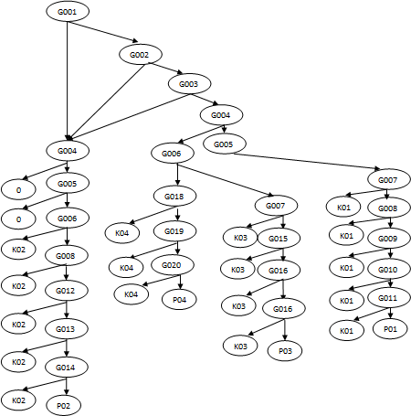

Gambar 4.1 Pohon pelacakan

Rancangan Database

Perancangan database dilakukan setelah pemodelan sistem dibuat, dengan menggunakan MySql sebagai database dilakukan perancangan terhadap field-field yang akan digunakan pada setiap database.
    - Tabel User

Tabel ini digunakan untuk menyimpan informasi dari user setelah melakukan registrasi.

Tabel 4.9 User

No | Field | Type | Keterangan
1. | Id_user | Vachar(50) | Primary key
2. | Password | Varchar(50) | Nama untuk masuk ke sistem  pakar
3. | Nama_lengkap | Varchar(100) | Indentifikasi pemilik user
4 | Jk | Varchar(10) | Indentifikasi Jenis Kelamin
5. | Email | Varchar(100) | Email yang digunakan untuk  mendaftar kedalam sistem
6. | Level | Varchar(50) | Tingkat pengguna
7. | Tmplahir | Vachar(100) | Tanggal lahir pengguna
8. | Tgllahir | Date | Tanggal lahir pengguna
9. | Alamat | Varchar(100) | Tempat tinggal pengguna
10. | Foto | Varchar(100) | Foto pengguna
11. | Ket | Varchar(100) | Keterangan

    - Tabel Penyakit

Tabel ini berisi tentang penyakit ISK.

Tabel 4.10 Penyakit

No | Field | Type | Keterangan
1. | id_penyakit | Vachar(100) | Primary key
2. | Penyakit | Varchar(64)
3. | Note | Text

    - Tabel Ciri

Tabel ini berisi tentang gejala dari penyakitISK.

Tabel 4.11 Ciri

No | Field | Type | Keterangan
1. | id_ciri | Vachar(100) | Primary key
2. | ciri | Text

    - Tabel Data

Tabel ini berisi pertanyaan mengenai gejala penyakit ISK.

Tabel 4.12 Data
No | Field | Type | Keterangan
1 | Id_tanya | Int(5) | Primary key
2 | Pertanyaan | Text | Berisi tentang pertanyaan  gejala ISK.
3 | Ifya | Int(5)
3 | Iftidak | Int(5)
3 | Id_solusi | Varchar(10) | Primary key

    - Tabel Konsultasi

Tabel ini berisi aturan sistem pakar penyakit ISK.

Tabel 4.13 Konsultasi
No | Field | Type | Keterangan
1 | Id_konsul | Int(11) | Primary key
2 | Id_user | Varchar(50) | Primary key
3 | Id_solusi | Varchar(5) | Primary key
4 | Tgl | Datetime | Waktu kosul

    - Tabel Solusi

Tabel ini berisi solusi dan anjuran.

Tabel 4.14 Solusi
No | Field | Type | Keterangan
1 | Id_solusi | Varchar(15) | Primary key
2. | Keterangan | Text | Keterangan solusi penyakit

    - Table Berita

Tabel ini digunakan untuk memasukan informasi yang akan ditampilkan pada halaman berita untuk user.

Tabel 4.15 Berita
No | Field | Type | Keterangan
1 | Id_Berita | Int(5) | Primary key
2. | Id_User | varchar(50) | Primary key
3. | Judul | Varchar(100) | Judul dari informasi yang  akan ditampilkan

4. | Isi_Berita | Text | Isi informasi yang akan  ditampilkan
5. | Gambar | Varchar(100) | Gambar untuk informasi yang  akan di tampilkan
6. | Hari | Varchar(20) | Menunjukkan hari apa berita  di update
7. | Tanggal | Date | Menunjukan tanggal berapa  informasi ditampilkan
8. | Jam | Time | Menampilkn waktu informasi  ditampilkan
 | Counter | Int(5)

  - Perancangan Sistem Menggunakan UML
Aplikasi ini dirancang menggunakan alat bantu berupa UML (Unified Modelling Language) agar mempermudah memindahkan konsep sistem yang dirancang ke dalam bentuk program, dimana perancangannya digambarkan dalam bentuk diagram-diagram berikut :

Use Case Diagram

Use case menggambarkan bagaimana seseorang akan menggunakan atau memanfaatkan sistem, Sedangkan aktor adalah seseorang atau sesuatu yang berinteraksi dengan sistem. Use case diagram menggambarkan bagaimana proses- proses yang dilakukan oleh aktor terhadap sebuah sistem.

lihat halaman utama
management data
pengelolaanpenyakit
lihat berita
<<include>>
registrasi
management data pengelolaan
berita
user
Login
admin
lihat puskesmas
management pengelolaan sistem
<<include>>
lihat profil
<<include>>
management pengelolaan data
solusi
<<include>>
konsultasi
management pengelolaan data member

Gambar.4.2 Use Case Diagram

    - Class Diagram

Class diagram digunakan untuk mendeskripsikan jenis-jenis objek dalam sistem dan berbagai macam hubungan statis yang terdapat diantara sistem, dapat dilihat pada Gambar.

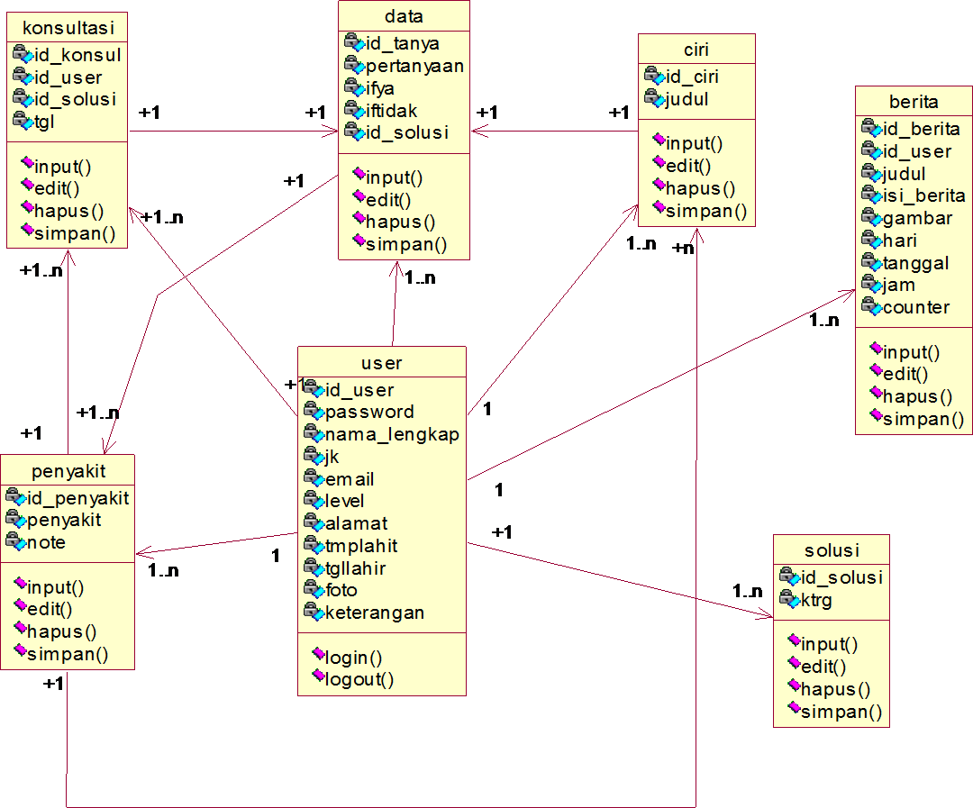

Gambar 4.3 Class Diagram

    - Sequence Diagram

Sequence diagram digunakan unutuk menggambarkan scenario atau raangkaian langkah-langkah yang dilakukan sebagai respons dari sebuah event untuk menghasilkan output tertentu, diawali dari apa yang trigger aktivitas tersebut, proses dan perubahan apa saja yang terjadi secara internal dan output apa yang dihasilkan.
Colaboration diagram menunjukkan physical view dari suatu sistem yang akan dibangun. Colaboration diagram menekankan pada urutan message (pesan) antara objek sistem. Hal ini berbeda dengan sequence diagram yang menekankan pada urutan waktu.

Sequence dan Colaboration Diagram Konsultasi

Diagram ini menjelaskan bagaimana proses konsultasi yang di lakukan user.

: user : login : logout

Gambar 4.4 Sequence Diagram Konsultasi
login
verifikasi
ceklist data pertanyaan

cetak hasil diagnosa
logout
Konsultasi

2: verifikasi

1: login
: user
: login

5: logout
3: ceklist data pertanyaan 4: cetak hasil diagnosa
Konsultasi
: logout

Gambar 4.5 Colaboration Diagram Konsultasi

      - Sequence dan Colaboration Diagram Management Data Penyakit

Diagram ini menjelaskan urutan langkah-langkah yang dilakukan Admin untuk melakukan penambahan, mengeditan, dan penghapusan data penyakit.

: Admin : login login
: logout

verifikasi
management data penyakit

input ciri-ciri

edit ciri-ciri

hapus ciri-ciri

input penyakit

edit penyakit

hapus penyakit

logout

Gambar 4.6 Sequence Diagram Management Data Penyakit

2: verifikasi

1: login

: Admin : login

9: logout

3: input ciri-ciri
4: edit ciri-ciri
management data penyakit
5: hapus ciri-ciri
6: input penyakit
7: edit penyakit
8: hapus penyakit
: logout

Gambar 4.7 Colaboration Diagram Management Data Penyakit

      - Sequence dan Colaboration Diagram Management Data Berita

Diagram ini menjelaskan urutan langkah-langkah yang dilakukan Admin untuk melakukan penambahan, pengeditan, penghapusan sebuah berita.
login
verifikasi
tambah berita
edit berita hapus berita
logout
berita
: Admin : login : logout

Gambar 4.8 Sequence Diagram Management Data Berita

2: verifikasi

1: login
: Admin
: login

6: logout
3: tambah berita
4: edit berita
5: hapus berita
berita
: logout

Gambar 4.9 Colaboration Diagram Management Data Berita

      - Sequence dan Colaboration Diagram Management Data Solusi

Diagram ini menjelaskan urutan langkah-langkah yang dilakukan Admin untuk melakukan penambahan, pengeditan, penghapusan sebuah solusi

: Admin : login login

edit solusi
management data solusi
: logout

verifikasi

input solusi

hapus solusi

logout

.

Gambar 4.10 Sequence Diagram Management Data Solusi

2: verifikasi

1: login

: Admin : login

6: logout

3: input solusi
management
data solusi
4: edit solusi
5: hapus solusi

: logout

Gambar 4.11 Colaboration Diagram Management Data Solusi

      - Sequence dan Colaboration Diagram Management Data Sistem

Diagram ini menjelaskan urutan langkah-langkah yang dilakukan Admin untuk melakukan penambahan, pengeditan, penghapusan sebuah sistem.

: Admin : login login
: logout

verifikasi
management data sistem

input sistem

edit sistem

hapus sistem

logout

Gambar 4.12 Sequence Diagram Management Data Sistem

2: verifikasi

1: login

: Admin : login

6: logout

3: input sistem
management
data sistem
4: edit sistem
5: hapus sistem

: logout

Gambar 4.13 Colaboration Diagram Management Data Sistem

      - Sequence dan Colaboration Diagram Management Data Member

Diagram ini menjelaskan urutan langkah-langkah yang dilakukan Admin untuk melakukan penghapusan sebuah member.

: Admin
: login
login
management data member
: logout
verifikasi
hapus member
logout

Gambar 4.14 Sequence Diagram Management Data Member

2: verifikasi
1: login
: Admin
: login

4: logout
3: hapus member
management
data member

: logout

Gambar 4.15 Colaboration Diagram Management Data Member

    - Statechart Diagram

Statechart diagaram menggambarkan transisi dan perubahan keadaan (dari satu state ke state lainnya) suatu objek pada system. Pada umumnya statechart diagram menggambarkan class tertentu. Untuk memodelkan perubahan state objek- objek dari sistem pakar ini dapat dilihat sebagai berikut:

Statechart Diagram Data Ciri Pada Admin

Diagram ini menjelaskan bagaimana proses penambahan data ciri
login admin

entry username and password
lihat ciri,tambah ciri, edit ciri, hapus ciri

simpan

.

Gambar 4.16 Statechart Diagram Data Ciri pada Admin

Statechart Diagram User Pada Admin

Diagram ini menjelaskan bagaimana proses lihat dan hapus user pada admin.
login admin
entry username and password
lihat user,hapus user
keluar

Gambar 4.17 Statechart Diagram Data User Pada Admin

      - Statechart Diagram Hasil Diagnosa Pada Admin

Diagram ini menjelaskan bagaimana proses managemen hasil diagnosa.

login admin
entry username and password
lihat hasil diagnosa,hapus hasil diagnosa

keluar

Gambar 4.18 Statechart Diagram hasil diagnosa Pada Admin

      - Statechart Diagram Berita Pada Admin

Diagram ini menjelaskan bagaimana proses berita pada admin.

login admin
entry username and password
lihat berita,tambah berita, edit berita, hapus berita
simpan

Gambar 4.19 Statechart Diagram Data Berita Pada Admin

Activity Diagram

Activity diagram menggambarkan berbagai aliran aktivitas dalam system yang dirancang, darimana masing-masing aliran berawal, decision yang mungkin terjadi, dan bagaimana mereka berakhir.

Activity Diagram User

Activity diagram user menggambarkan segala aktivitas yang bisa dilakukan oleh user terhadap sistem yang dimulai dengan melakukan register, setelah terdaftar barulah melakukan login untuk bisa memilih aktivitas yang akan dilakukan melalui menu-menu pilihan yang ada.

berita
Registrasi
form login
Apotik
lihat berita
melakukan registrasi
gagal
lihat Apotik
berhasil
ceklist pertanyaan
konsultasi
cetak hasil diagnosa
Hasil Diagnosa
logout

Gambar 4.20 Activity Diagram User

      - Activity Diagram Admin

Activity diagram Admin menggambarkan segala aktivitas yang bisa dilakukan Admin terhadap sistem yang dimulai dengan melakukan login terlebih dahulu barulah bisa memilih aktivitas yang akan dilakukan melalui menu-menu pilihan yang ada.

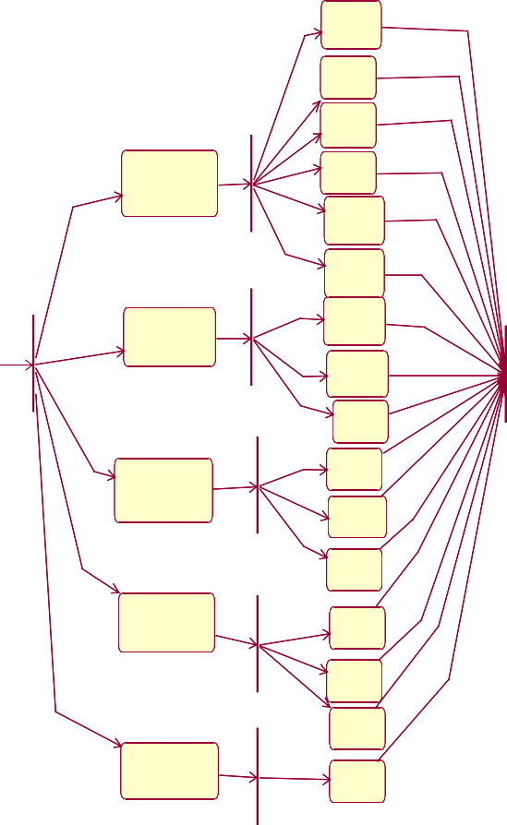
tambah ciri
edit ciri hapus ciri
management data pengelolaan penyakit
tambah penyakit
edit penyakit
no hapus
penyakit

management tambah
pengelolaan sistem sistem
login
edit sistem
logout
hapus sistem
management pengelolaan solusi
tambah solusi

edit solusi

hapus solusi
management data
pengelolaan berita tambah
berita edit berita
hapus berita
management
pengelolaan member hapus
member

Gambar 4.21 Activity Diagram Admin

    - Deployment Diagram

Pada gambar Deployment Diagram ( Gambar 4.23 ) perangkat lunak browser akan berhubungan dengan web server untuk meminta data yang diinginkan user dan web server akan berhubungan dengan database browser untuk meminta isi yang ada di database, dan data yang telah diminta tadi akan dikirim kembali untuk memberikan data yang dibutuhkan oleh user.

Web Server Apache

PhpMyadmin

Php

Mysql
User Browser Mozilla Firefox

Google Crome

Gambar 4.22 Deployment Diagram Sistem Pakar

Desain Interface atau Antar Muka

    - Desain Interface atau Tampilan Home

Pada tampilan awal program atau tampilan interface ini menampilkan form header, menu yang dapat dipilh oleh member, login, sidebar dan footer. Dimana nantinya penulis akan merancang design yang dapat mambuat user
tertarik dengan web sistem pakar untuk mendiagnosa penyakit ISK ini.
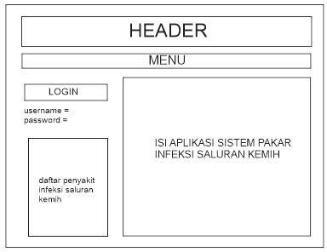

Gambar 4.23 Perancangan Tampilan Home

    - Tampilan Login

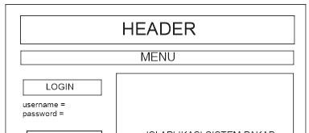
Pada tampilan ini terdapat form login dimana user dapat melakukan login untuk berkonsultasi.

Gambar 4.24 Tampilan Login

    - Tampilan Konsultasi

Pada tampilan konsultasi ini menampilkan beberapa pertanyaan dan member dapat menjawabnya sesuai dengan keluhan yang sedang di alaminya dengan menjawab pertanyaan yang sesuai keluhan lalu klik form “YA” atau “TIDAK”.

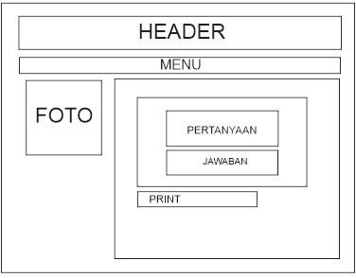

Gambar 4.25 Tampilan Konsultasi

    - Tampilan Pemecahan Masalah

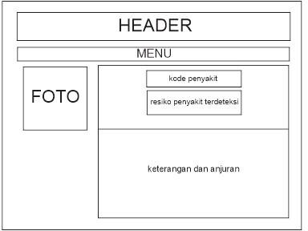
Pada tampilan ini merupakan dimana member yang telah melakukan konsultasi dengan menjawab beberapa pertanyaan sesuai dengan keluhan masing-masing maka pakar akan mengeluarkan hasil dari pertanyaan tersebut dan memberikan solusi yang tepat kepada member sesuai dengan penyakit ISK yang diderita.

Gambar 4.26 Tampilan Pemecahan Masalah

BAB V IMPLEMENTASI DAN PENGUJIAN

Implementasi Sistem

Untuk membangun sistem pakar ini dibutuhkan perangkat keras (hardware) dan perangkat lunak (software). untuk mengoperasikan sistem ini dibutuhkan perangkat keras yang digunakan adalah Personal Computer (PC) yang terhubung dengan jaringan, baik jaringan internet maupun local (localhost). Spesifikasi dari perangkat kerasnya adalah sebagai berikut:
    - System manufacturer : ASUS A43S

    - Processor : Intel(R) core(TM) i5 CPU M460

    - Memory : 4 GB DDR3

Perangkat lunak (software) yang digunakan dalam membangun sistem ini yaitu sebagai berikut:
- Sistem operasi : Windows 7 Ultimate

- Editor : Adobe Dreamweaver CS6, Notepad++

- Web-Server : EasyWAMP

- Browser : Mozilla Firefox

Implementasi Program

Implementasi program dibutuhkan agar perancangan sistem yang dilakukan dengan alat bantu UML (Unified Modelling Language), perancangan database, dan perancangan user interface dapat dipresentasikan kedalam ben tuk pengkodean program, sehingga program yang dirancang dapat berjalan dan dipakai oleh

pengguna akhir. Program dibuat dengan memperhatikan logika-logika pemrograman dan alur data yang telah ditetapkan sebelumnya terhadap sistem yang dirancang.

Implementasi Pendukung Sistem

Untuk dapat mengimplementasikan program yang telah dibuat, maka dibutuhkan sistem pendukung. Sistem pendukung itu sendiri harus di-install terlebih dahulu dan dikonfigurasi dengan baik agar program yang telah dibuat dapat berjalan dan berfungsi sebagaimana mestinya.

Instalasi EasyWamp

- Jalankan File EasyWamp1.1(atau versi lainnya)

Double klik file instalasi EasyWamp seperti Gambar 5.1, 5.2, 5.3, 5.4, 5.5,

5.6, 5.7, dan 5.8 dibawah ini:
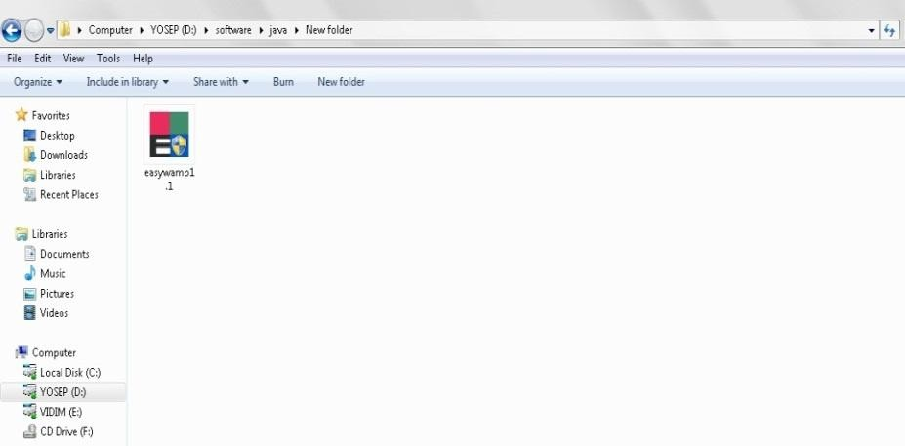

Gambar 5.1 File Install EasyWamp

- Selanjutnya Akan Muncul Seperti Gambar 5.2, Klik Tombol Ok
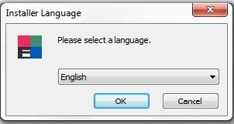

Gambar 5.2 Halaman Instalasi EasyWamp

- Selanjutnya Akan Muncul Seperti Gambar 5.3, Klik Tombol Next

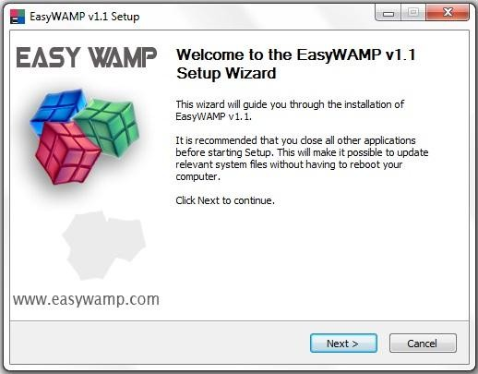

Gambar 5.3 Halaman Instalasi EasyWamp

- Selanjutnya Akan Muncul Seperti Gambar 5.4, Klik Tombol I Agree

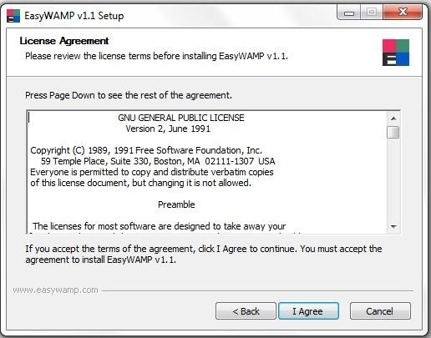

Gambar 5.4 Halaman Instalasi EasyWamp

- Selanjutnya Akan Muncul Seperti Gambar 5.5, Klik Tombol Install

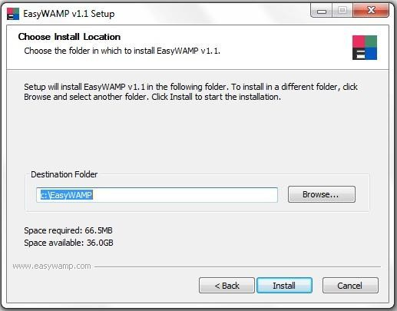

Gambar 5.5 Halaman Instalasi EasyWamp

- Selanjutnya Akan Muncul Seperti Gambar 5.6, Proses Instalasi
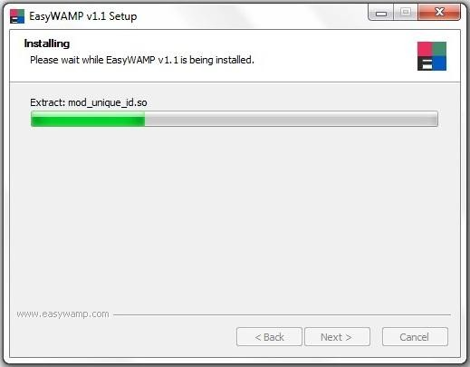

Gambar 5.6 Halaman Instalasi EasyWamp

- Selanjutnya Akan Muncul Seperti Gambar 5.7, Klik Finish
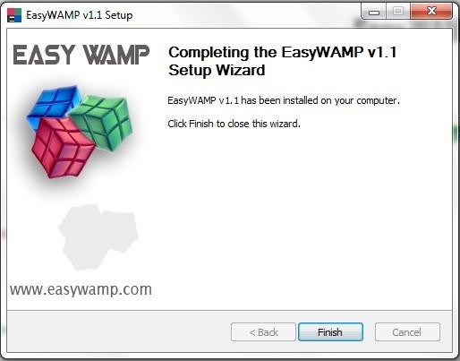

Gambar 5.7 Halaman Instalasi EasyWamp

- Selanjutnya Seperti Gambar 5.8, Halaman Awal EasyWamp

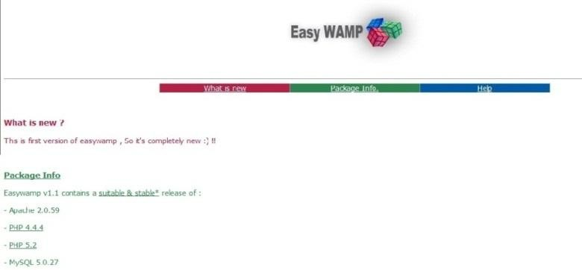

Gambar 5.8 Halaman EasyWamp

    - Instalasi Adobe Dreamweaver CS6

Proses instalasinya adalah seperti Gambar 5.9, 5.10, 5.11, 5.12, 5.13, 5.14,

5.15, 5.16, 5.17, 5.18, dan 5.19 dibawah ini:

Klik File Application

Lalu klik next untuk melakukan instalasi

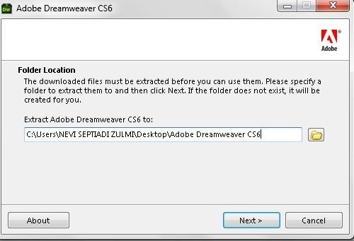

Gambar 5.9 Halaman Instalasi Adobe Dreamweaver CS6

- Tampilan Loading Instalasi

Untuk melanjutkan instalasi atau klik cancel untuk membatalkan instalasi
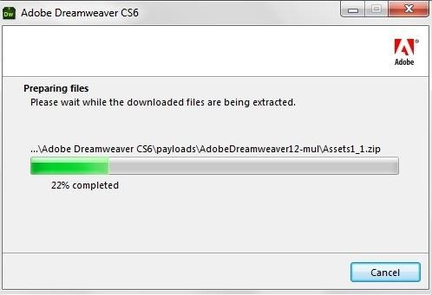

Gambar 5.10 Halaman Instalasi Adobe Dreamweaver CS6

- Kemudian Tunggu Proses Instalasi Selesai

Gambar 5.11 Halaman Instalasi Adobe Dreamweaver CS6

- Pilih Instal Try Untuk Menggunakan Adobe Dreamweaver Tanpa Batas Waktu
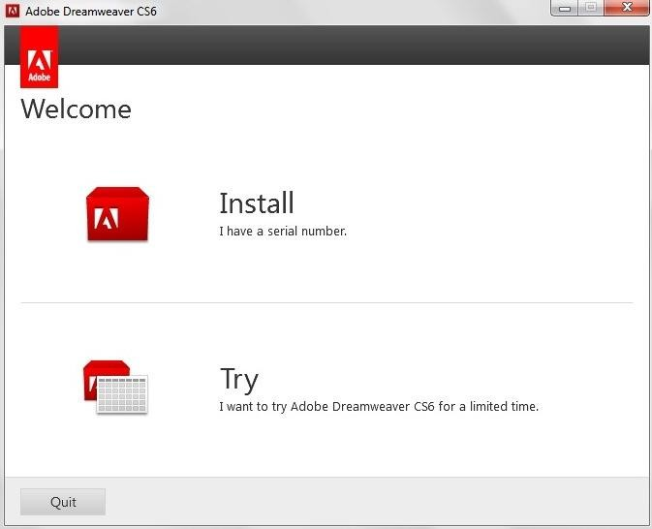

Gambar 5.12 Halaman Instalasi Adobe Dreamweaver CS6

- Pilih Accept Untuk Instalasi

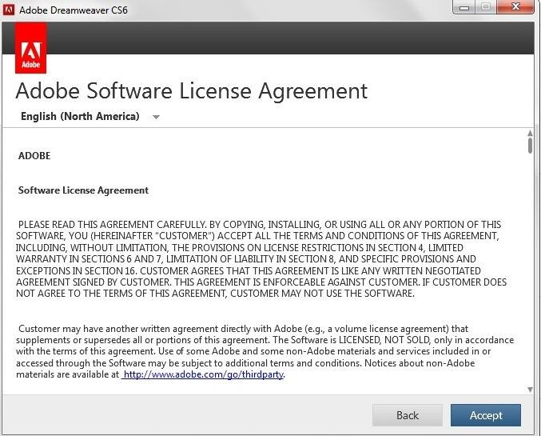

Gambar 5.13 Halaman Instalasi Adobe Dreamweaver CS6

- Klik Instal Untuk Instalasi

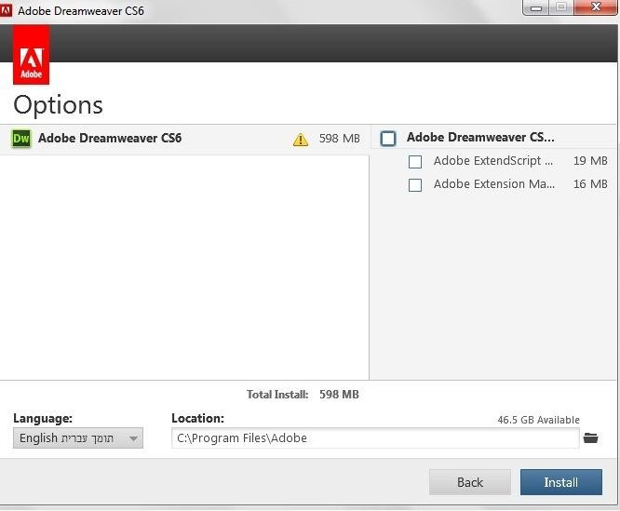

Gambar 5.14 Halaman Instalasi Adobe Dreamweaver CS6

- Halaman Proses Instalasi

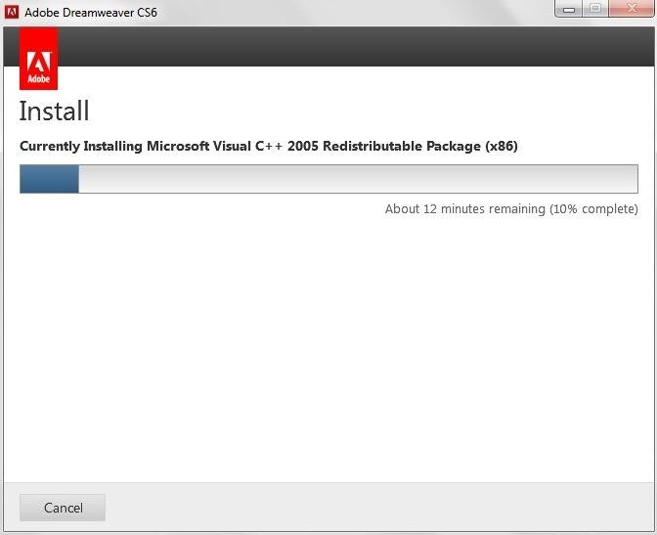

Gambar 5.15 Halaman Instalasi Adobe Dreamweaver CS6

- Pilih Star Trial

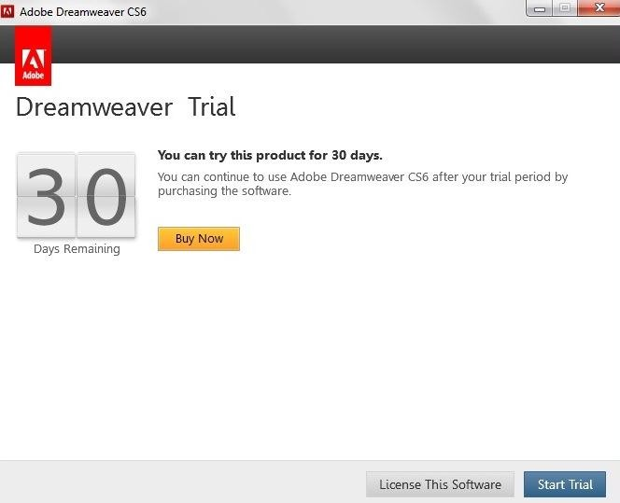

Gambar 5.16 Halaman Instalasi Adobe Dreamweaver CS6

Pindahkan crack yang ada dalam folder Adobe Dreamweaver ke local disk c pilih program file lalu paste di folder Adobe Dreamweaver CS6 dan anda akan menggunakan Adobe Dreamweaver tanpa batas waktu.

Instalasi Complete

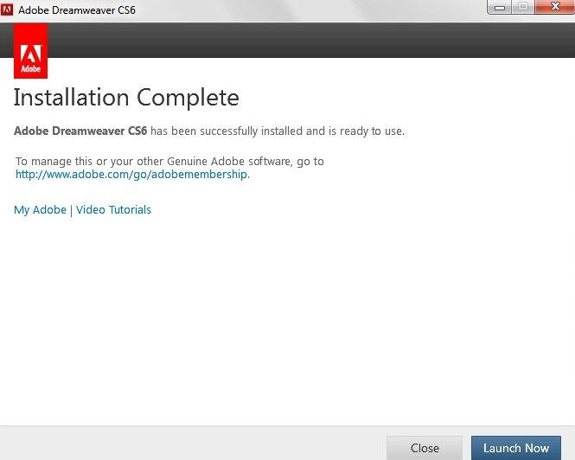
Gambar 5.17 Halaman Instalasi Adobe Dreamweaver CS6

Tampilan Awal Adobe Dreamweaver CS6

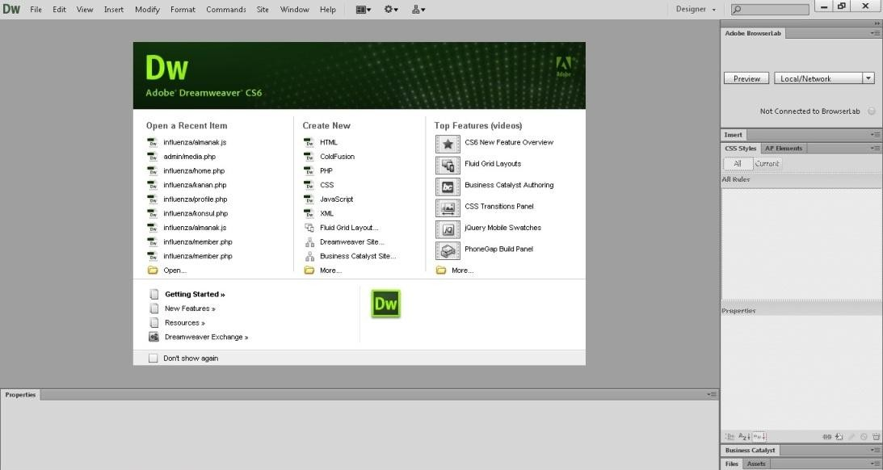

Gambar 5.18 Halaman Adobe Dreamweaver CS6

Tampilan Editor Adobe Dreamweaver CS6

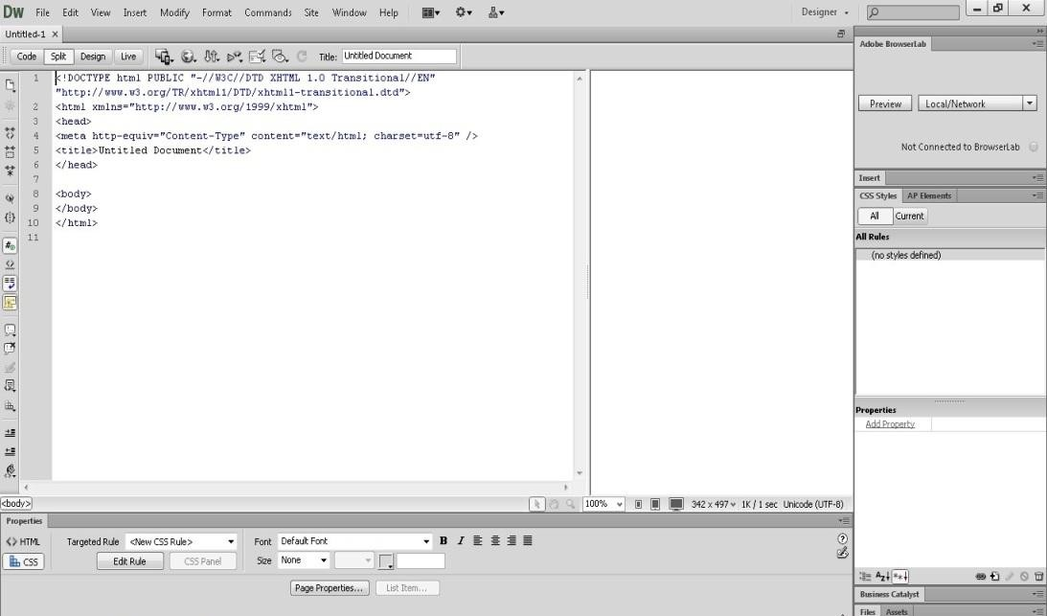
Halaman editor ini bisa digunakan untuk membuat dan mengedit program dan juga bisa digunakan untuk mendesain tampilan website.

Gambar 5.19 Halaman Editor Adobe Dreamweaver CS6

  - Pengujian Hosting

Aplikasi sistem pakar diagnosa awal penyakit ISK ini berbasis web, akan menggunakan server hostinger.com sebagai situs penyedia subdomain dan hosting gratis. Situs ini sudah mendukung PHP dan database MySQL. Agar dapat menyimpan file website pada server hostinger.com, daftar terlebih dahulu. Dengan memiliki akun maka dapat login dan mengirim semua file website. Berikut caranya :
- Buka Web browser lalu ketikkan http://www.idhostinger.com/, lalu Enter seperti gambar 5.20 di bawah ini :

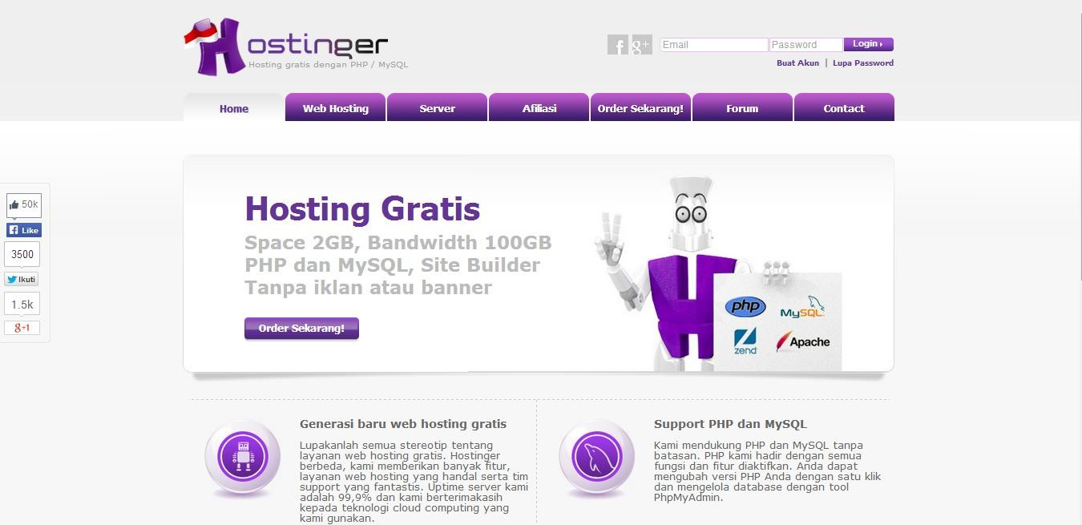

Gambar 5.20 Home Hosting idhostinger

- Setelah masuk pada halaman utama website, klik menu Order Sekarang!, lalu isi identitas anda, setelah itu klik buat akun seperti gambar 5.21 di bawah ini :
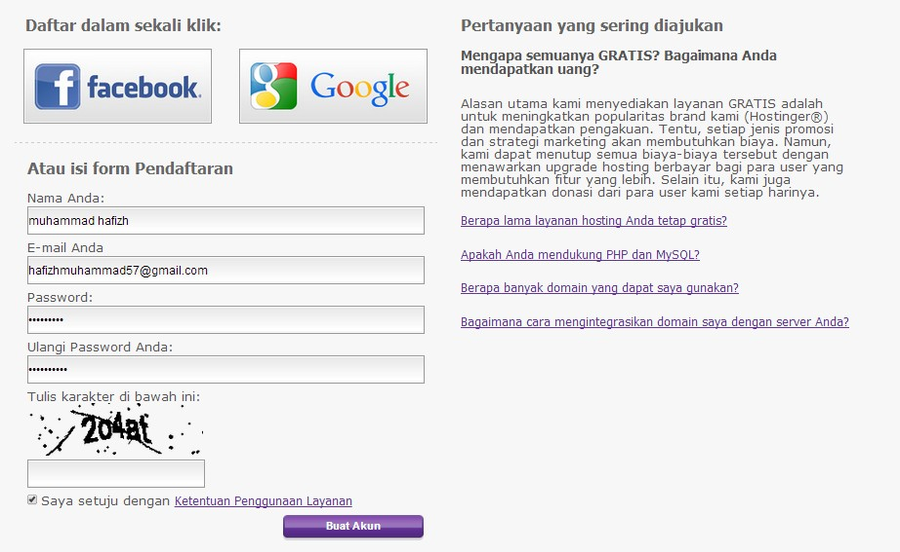

Gambar 5.21 Form Registrasi Hosting idhostinger

- Setelah mengisi form registrasi seperti di atas, maka anda harus menunggu email pemberitahuan yang akan dikirim ke alamat email yang anda input-kan sebelumnya selama 24 jam.
- Setelah email pemberitahuan dikirim ke alamat email yang anda input-kan, maka anda akan ditujukan ke halaman form login seperti gambar 5.22 di bawah ini :

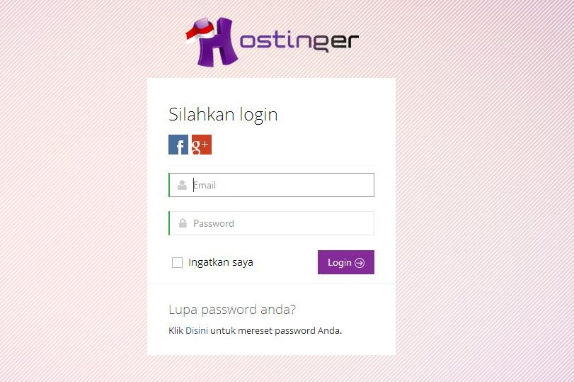

Gambar 5.22 Form Login Hosting idhostinger

- Setelah anda melakukan login, maka anda akan diarahkan pada halaman control panel idhostinger. Dan pilih hosting baru, seperti gambar 5.23 di bawah ini :
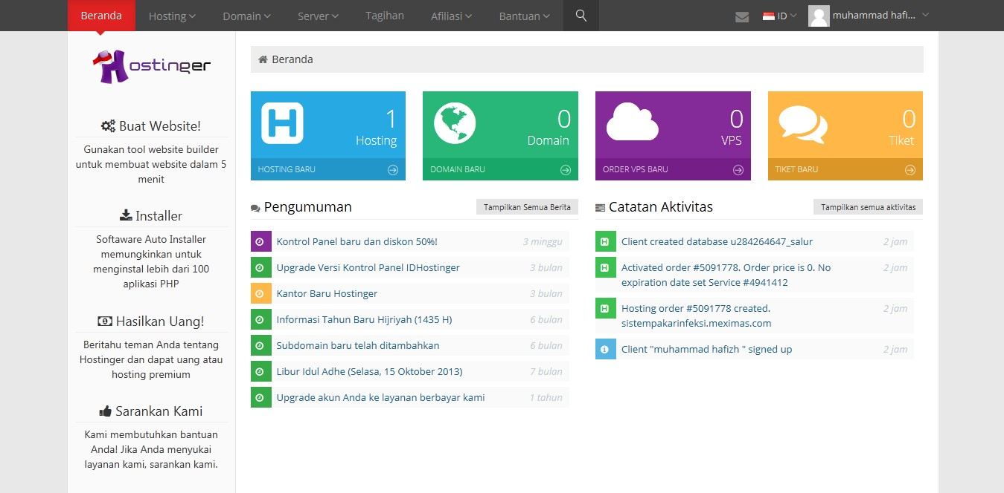

Gambar 5.23 Form Control Panel idhostinger

- Selanjutnya anda diarahkan dengan form pemilihan account yang akan anda gunakan seperti gambar 5.24 di bawah ini :
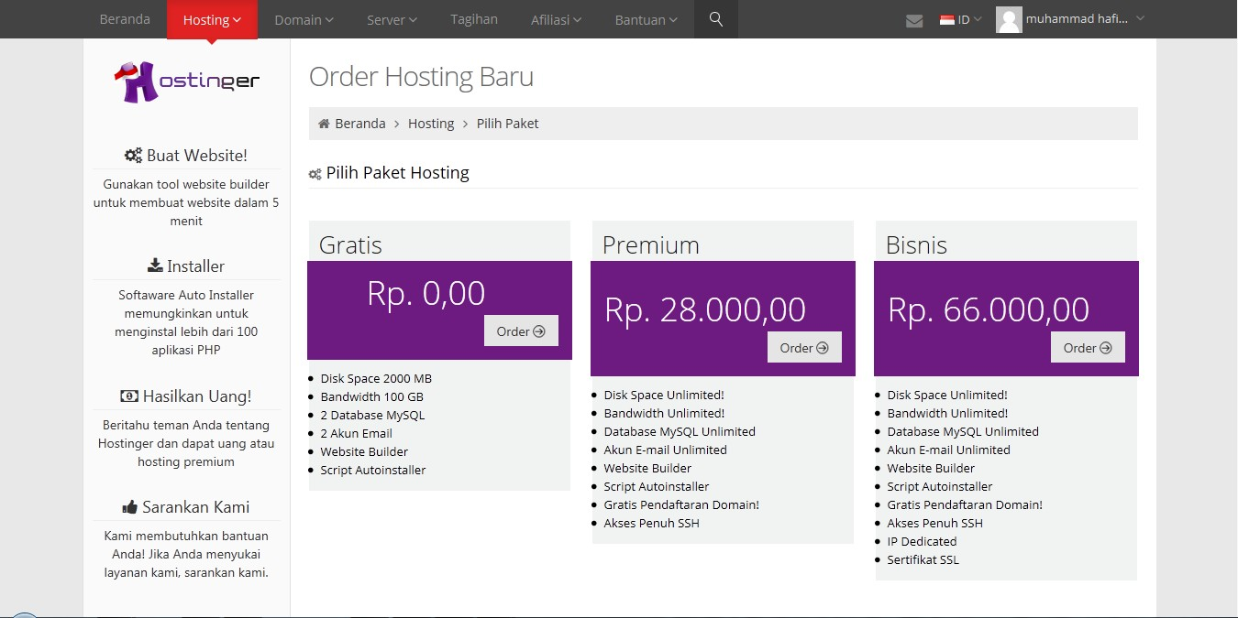

Gambar 5.24 Form Pemilihan Account idhostinger

- Setelah anda memilih account, selanjutnya anda dapat membuat sebuah domain

maupun subdomain seperti gambar 5.25 di bawah ini :
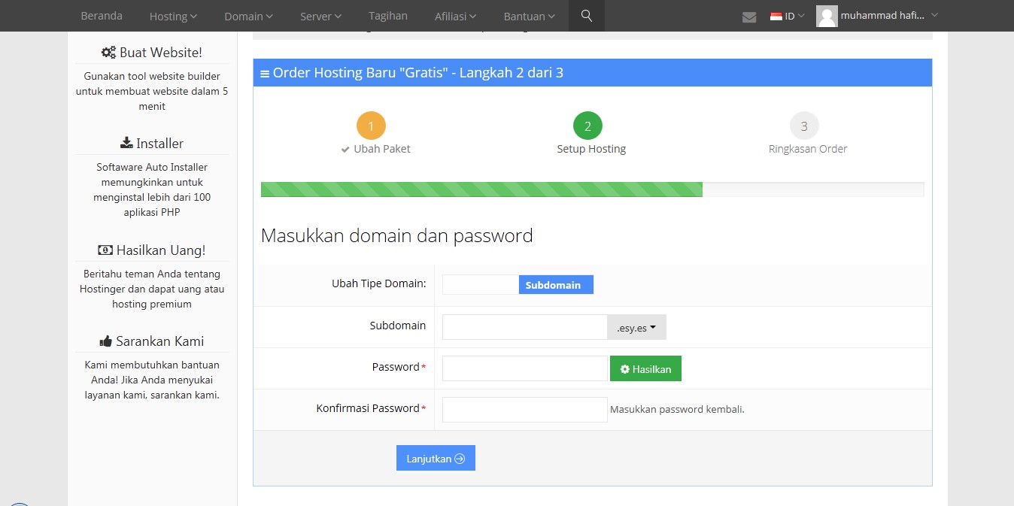
Gambar 5.25 Form Pengisian Domain atau Subdomain idhostinger

- Selanjutkan idhostinger akan mengirimkan sebuah email confirm yang akan mengarahkan anda pada form control panel seperti Gambar 5.26 di bawah ini :

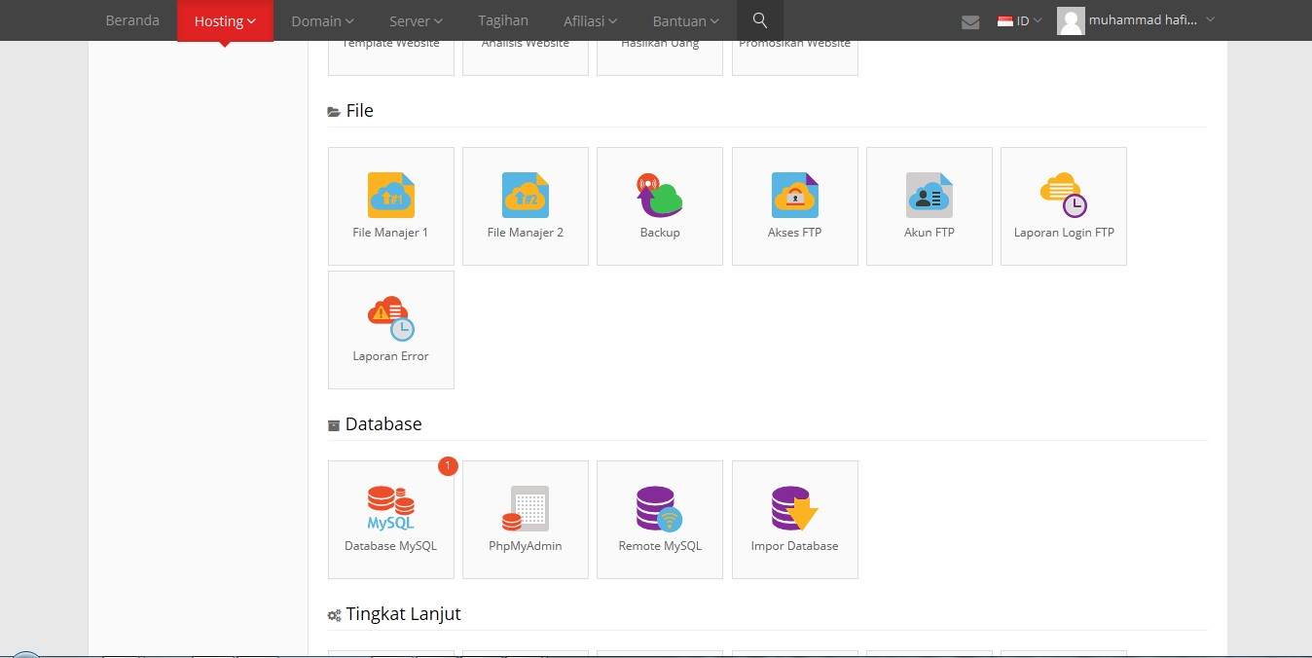

Gambar 5.26 Form Control Panel idhostinger

- Pada form control panel pilih file manager 1 dan masuk dalam folder

public_html dan hapus default.php.

- Setelah default.php terhapus kembali masuk pada form control panel idhostinger pilih import database agar anda dapat meng-upload database yang telah anda buat sebelumnya seperti Gambar 5.27 di bawah ini :
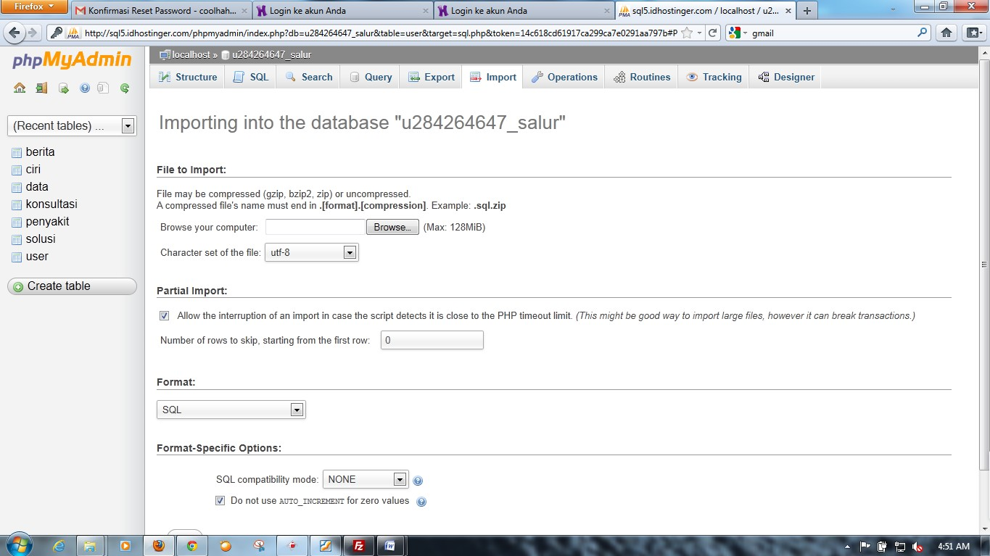

Gambar 5.27 Form Import Database

- Setelah anda meng-upload database, selanjutkan buka filezila anda untuk meng- upload website, dengan masukkan nama domain, nama pengguna dan kata kunci anda lalu koneksikan seperti gambar 5.28 di bawah ini :
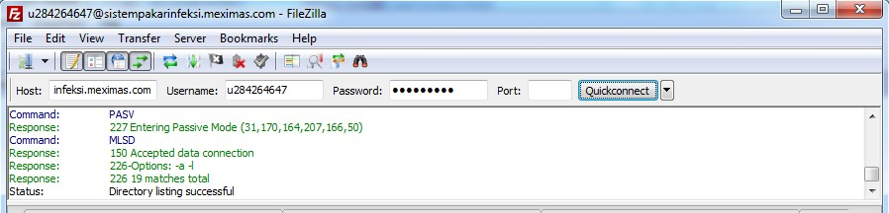

Gambar 5.28 Tampilan Filezila

- Setelah itu upload website kedalam public_html tunggu sampai selesai seperti gambar 5.29 di bawah ini:
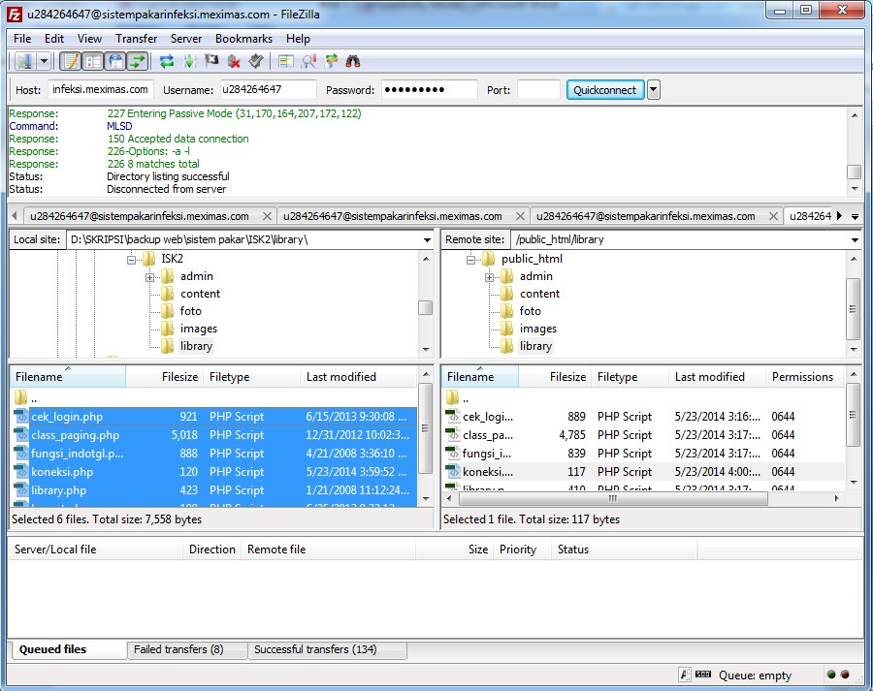

Gambar 5.29 Tampilan Upload Website

- Setelah semua file, folder dan file yang ada di dalam subfolder di-upload pada filezila, maka website sudah dapat dibuka dari browser dengan link: http://sistempakarinfeksi.meximas.com seperti Gambar 5.30 di bawah ini :

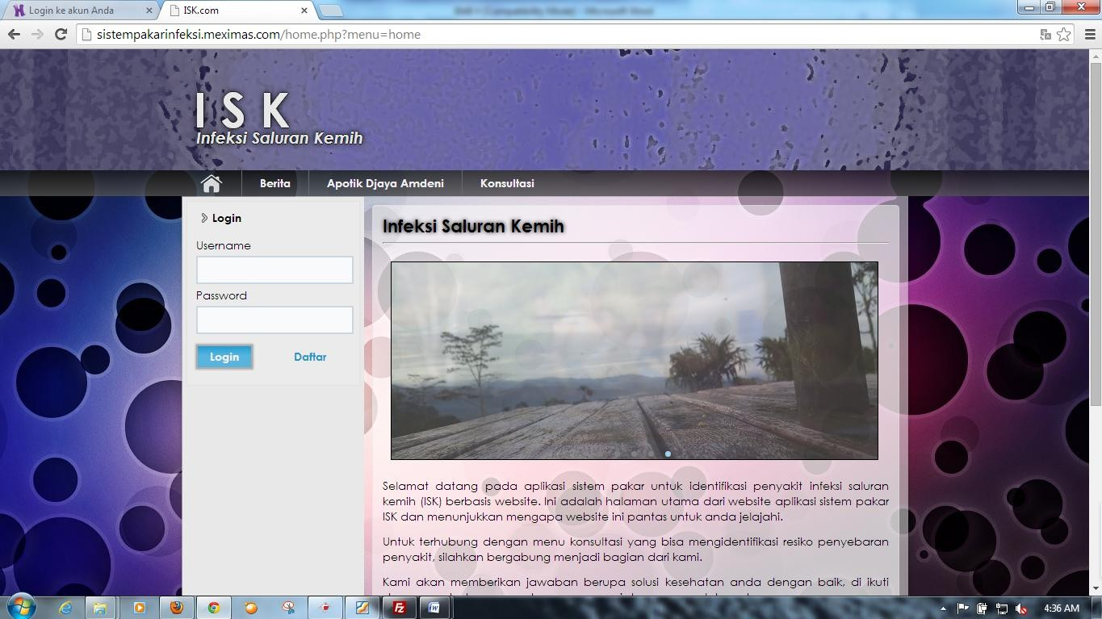

Gambar 5.30 Tampilan Utama Situs Sistem Pakar

  - Implementasi Dan Pengujian Sistem Pakar

Tujuan dari pengujian sistem adalah untuk melihat apakah implementasi dari sistem yang dirancang sudah sesuai dengan perancangan atau belum, jadi kualitas dari sebuah sistem dapat terlihat setelah melakukan pengujian terhadap sistem. Berikut ini adalah implementasi dari perancangan sistem pakar untuk mendiagnosa penyakit ISK dengan menggunkan metode Forward Chaining.

Tampilan Halaman Utama

Halaman utama merupakan halaman pembuka dari website sistem pakar yang dibuat untuk menjalankan website lebih lanjut. Pada halaman ini juga terdapat fasilitas login yang dapat diakses oleh pengguna, akan tetapi pengguna terlebih dahulu memastikan telah menjadi member sebelumnya, halaman utama ini diambil dari database.

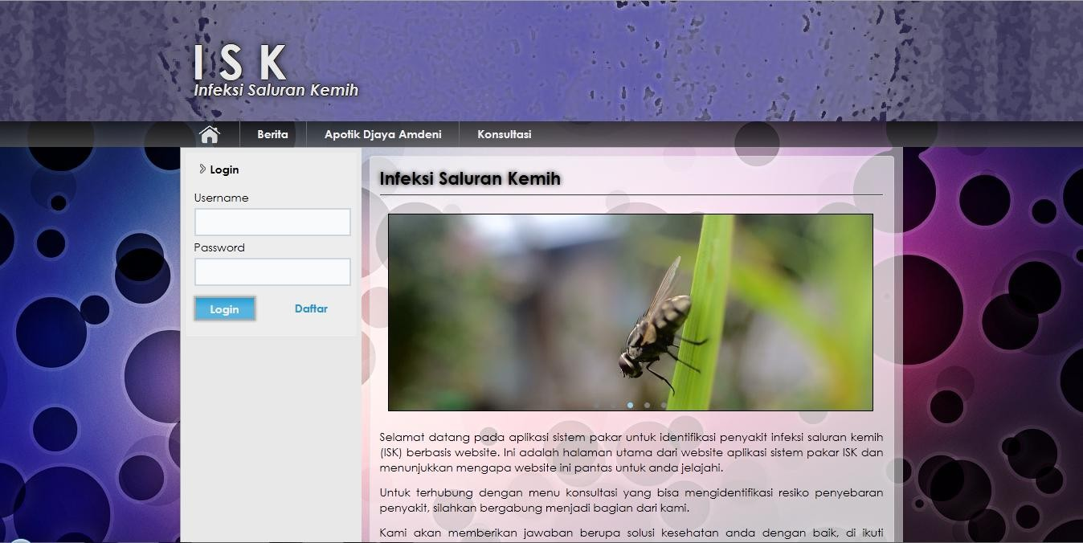

Gambar 5.31 Halaman Utama

- Halaman Tampilan Informasi

Tampilan informasi yaitu halaman yang berisi informasi tentang informasi seputas penyakit, halaman informasi ini diambil dari database.
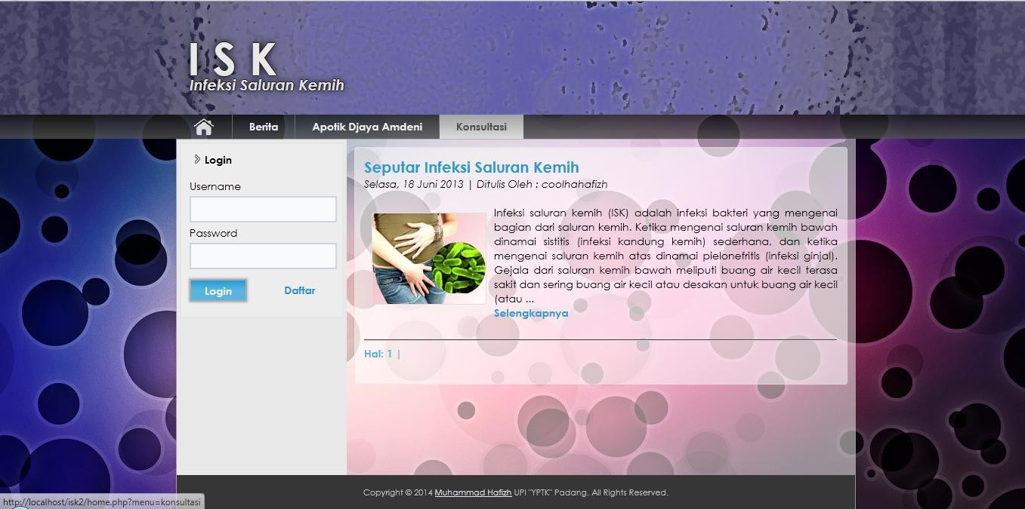

Gambar 5.32 Halaman Informasi

- Halaman Tampilan Login Admin

Halaman ini admin bisa melakukan tambah, edit dan hapus data, halaman ini diambil dari database.

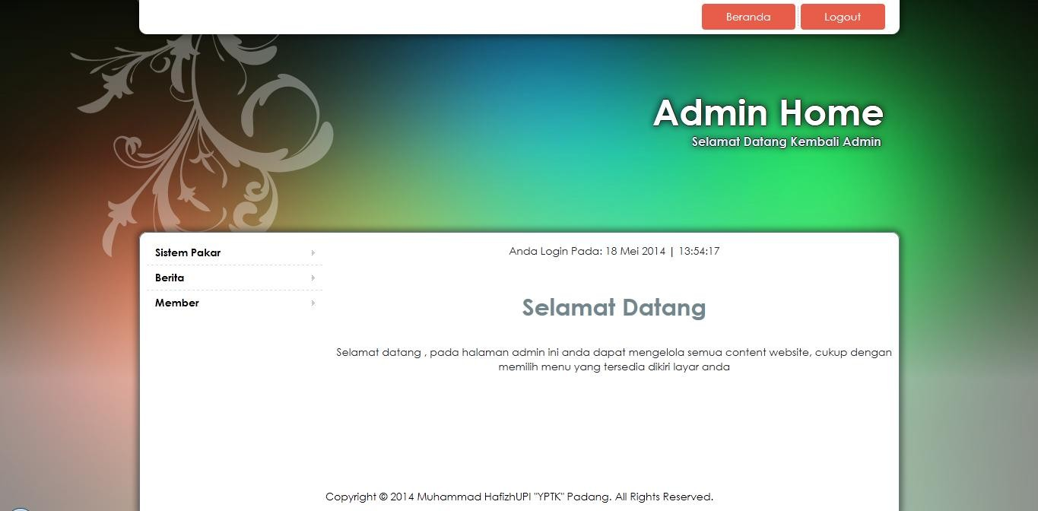

Gambar 5.33 Halaman Login Admin

- Halaman Tampilan Berita Pada Saat Login Admin

Halaman berita pada saat login admin yaitu halaman yang berisi berita tentang cara-cara menjaga, halaman ini diambil dari database.
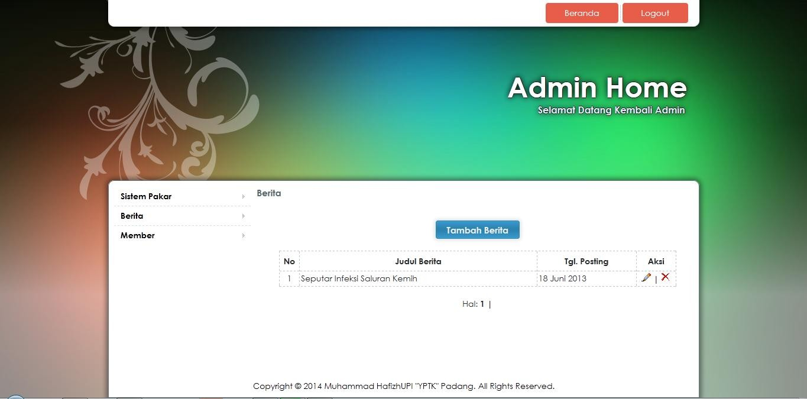

Gambar 5.34 Halaman Berita Pada Saat Login Admin

- Halaman Tampilan Kelolah Member Pada Saat Login Admin

Tampilan kelola member yaitu semua user yang telah melakukan registrasi maka akan terdaftar menjadi member, halaman kelola member ini diambil dari HTML.

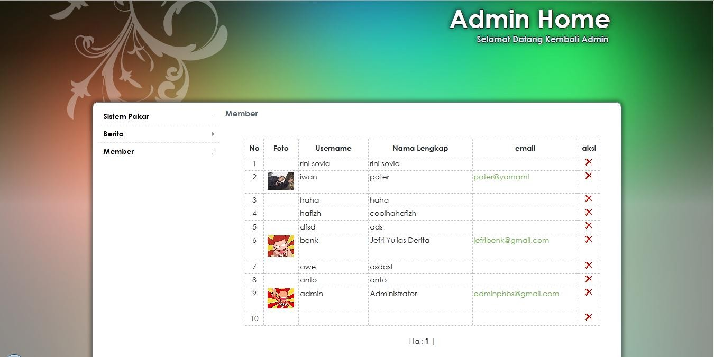

Gambar 5.35 Halaman Kelolah Member Pada Saat Login Admin

- Halaman Tampilan Kelola Data Solusi Pada Saat Login Admin

Tampilan kelola data solusi yaitu halaman yang berisi jenis penyakit influenza dan solusinya, halaman kelola data solusi diambil dari database.
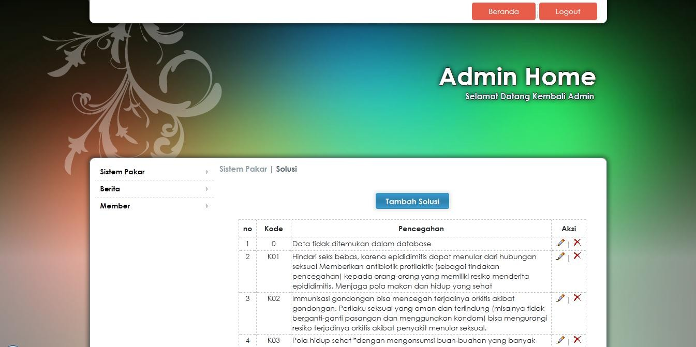

Gambar 5.36 Halaman Kelola Data Solusi Pada Saat Login Admin

- Halaman Tampilan Data Gejala Pada Saat Login Admin

Tampilan data gejala yaitu halaman yang berisi tentang kode gejala, nama gejala, halaman data gejala ini diambil dari database.
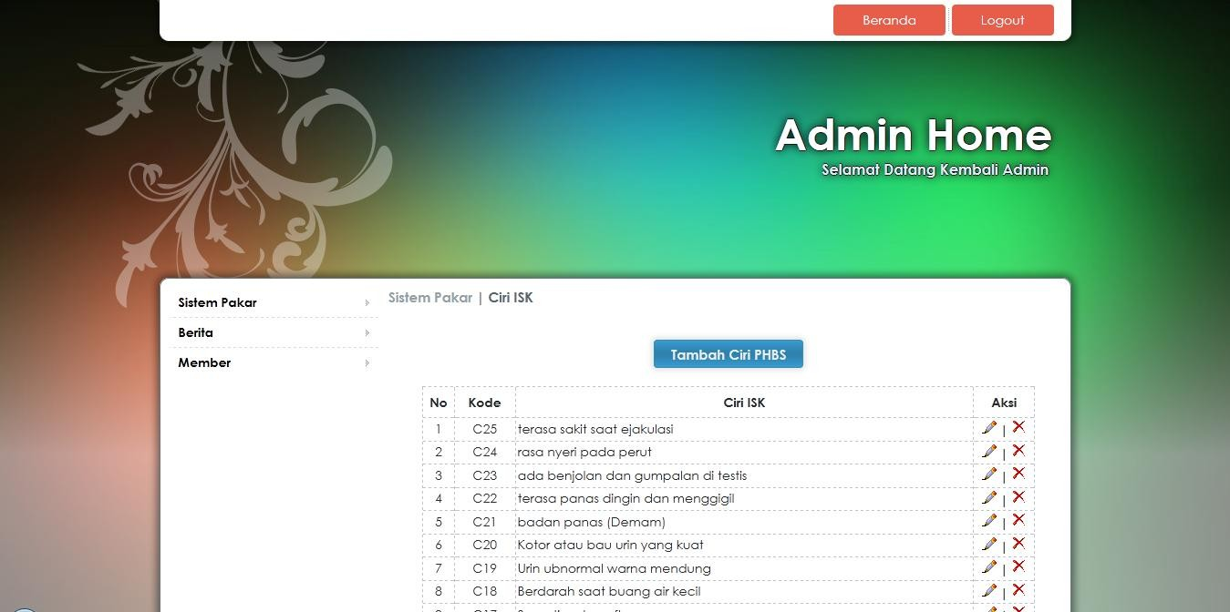

Gambar 5.37 Halaman Data Gejala Pada Saat Login Admin

- Halaman Tampilan Kelola Data Aturan Sistem Pada Saat Login Admin

Tampilan kelola data pertanyaan yaitu halaman yang berisi data-data pertanyaan mengenai penyakit ISK, halaman kelola data aturan sistem diambil dari data base.
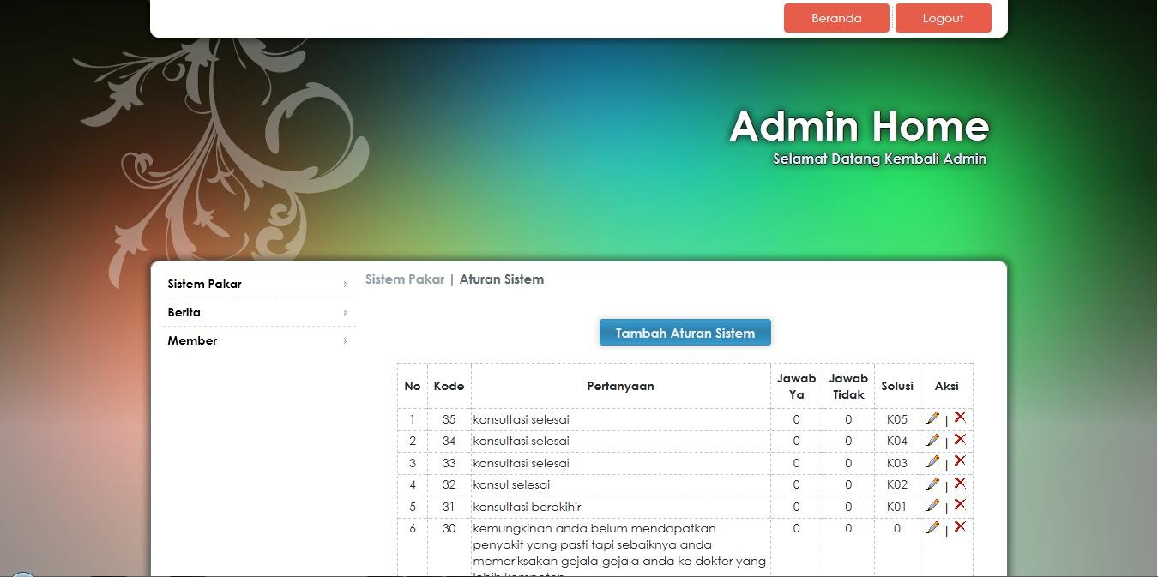

Gambar 5.38 Halaman Kelola Data Aturan Sistem Pada Saat Login Admin

- Halaman Tampilan Member Pada Saat Login

Tampilan member pada setelah login, dimana member bisa melakukan konsultasi, halaman tampilan member login diambil dari HTML.
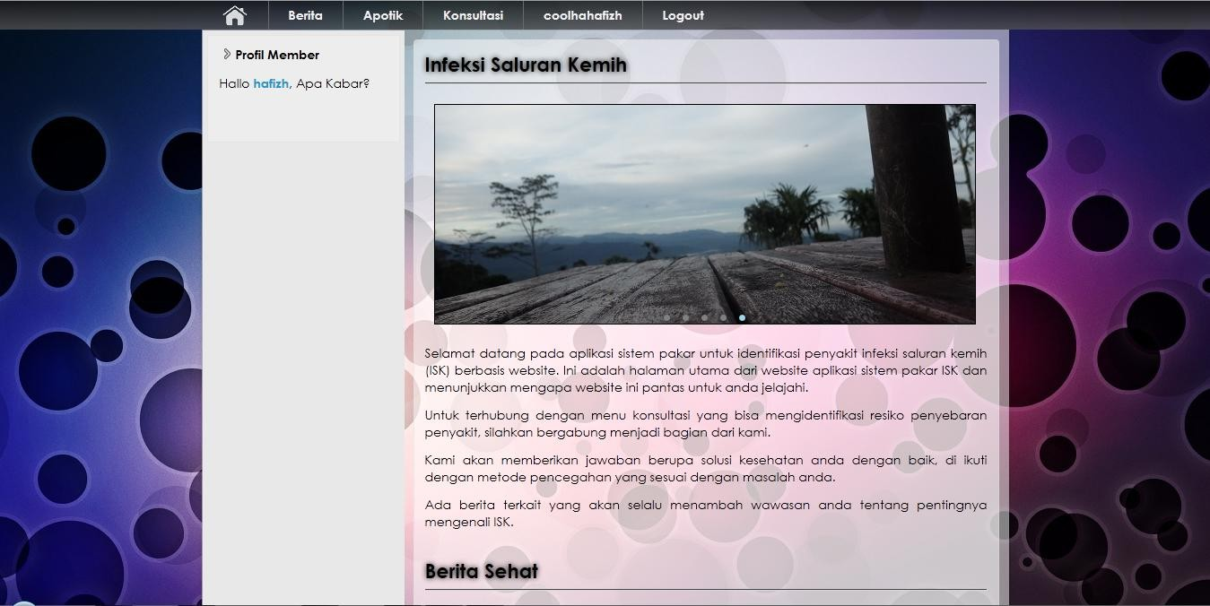

Gambar 5.39 Halaman Member Pada Saat Login

- Halaman Tampilan User Mendaftar Ingin Jadi Member

Halaman ini menyediakan untuk user melakukan pendaftaran agar bisa melakukan konsultasi.
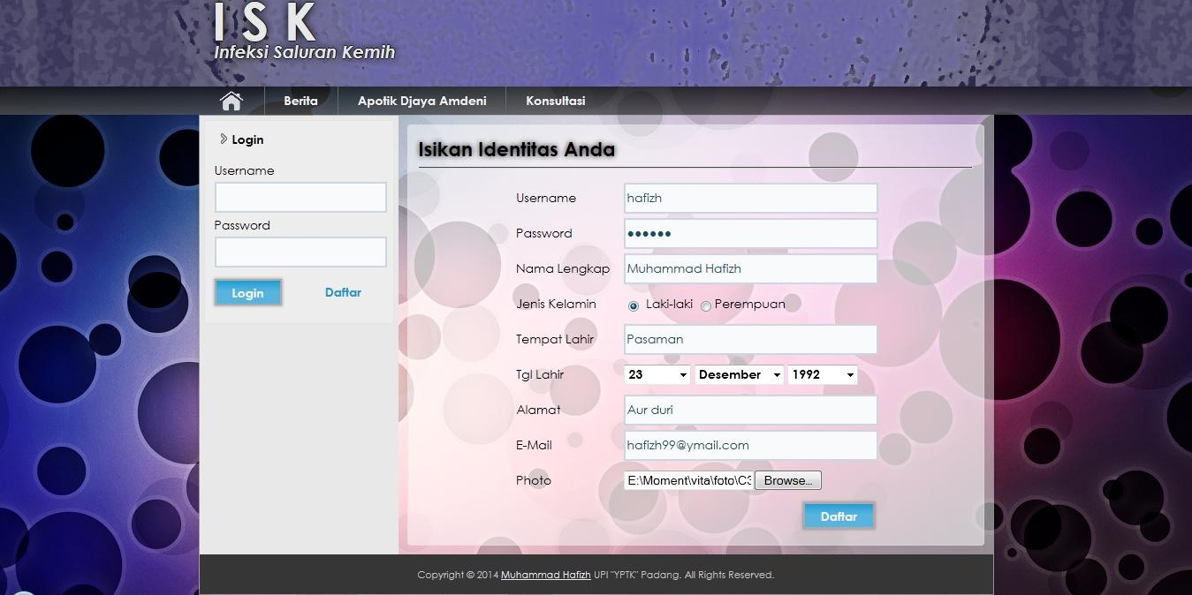

Gambar 5.40 Halaman User Mendaftar Ingin Jadi Member

- Halaman Tampilan Member Melakukan Konsultasi

Tampilan member pada saat melakukan konsultasi.
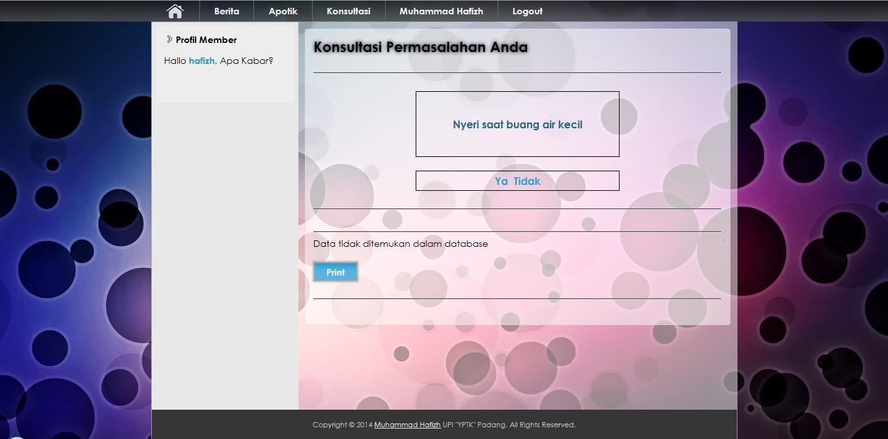

Gambar 5.41 Halaman Member Melakukan Konsultasi

- Halaman Tampilan Laporan Hasil Diagnosa Member

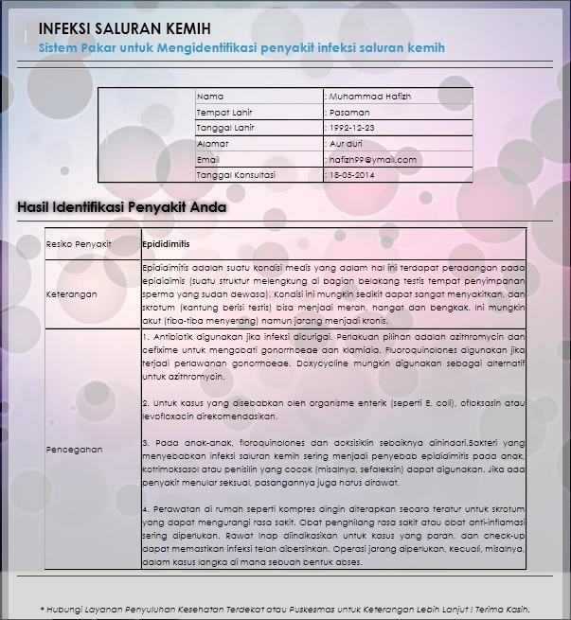
Tampilan ketika member melakukan cetak hasil diagnosa yang telah diberikan sistem, halaman tampilan cetak diambil dari HTML.

Gambar 5.42 Halaman Laporan Hasil Diagnosa Member

110

BAB VI PENUTUP

Sistem pakar untuk mendiagnosa penyakit infeksi saluran kemih dengan menggunakan metode Forward Chaining diharapkan dapat menjadi bahan salah satu referensi bagi pengembangan sistem pakar lainnya atau bagi mahasiswa yang menyusun tugas akhir yang berkaitan dengan sistem pakar.

Kesimpulan

Dari penulisan tugas akhir ini mulai dari tahapan analisa permasalahan yang ada hingga pengujian sistem yang baru dirancang maka dapat diambil beberapa kesimpulan, yaitu:
    - Dengan adanya aplikasi sistem pakar dengan menggunakan metode Forward Chaining ini dapat memudahkan dan membantu pengguna(user) mengidentifikasi penyakit ISK dengan melakukan konsultasi.
    - Berdasarkan hasil pengujian, aplikasi sistem pakar ini dapat berguna untuk membantu pengguna(user) dalam mendapatkan solusi dan keterangan dengan melakukan konsultasi.
    - Perancangan sistem pakar berbasis web ini mudah digunakan dan hasil akhir yang di berikan mudah dimengerti oleh pengguna(user).

Keterbatasan Sistem

Dari hasil analisa yang dilakukan, sistem yang dirancang masih memiliki keterbatasan, antara lain yaitu:
    - Sistem yang dibangun penulis pada intinya hanya memberikan konsultasi tentang penyakit ISK.

    - Pertanyaan pada sistem ini dapat option ya dan tidak bukan dengan cara dikelompokkan.

Saran

Dari beberapa kesimpulan yang telah diambil maka dapat dikemukakan saran- saran yang akan sangat membantu pengembangan perangkat lunak selanjutnya.
    - Sistem yang dibangun penulis pada intinya hanya sebatas konsultasi mengenai penyakit ISK. Sehingga diharapkan adanya pengembangan lagi untuk sistem yang lebih luas cakupannya.
    - Diharapkan di masa mendatang Rumah Sakit Umum dan Dokter-dokter di Indonesia menggunakan aplikasi sistem pakar ini untuk meningkatkan kualitas kerja serta kualitas diagnosa.
    - Diharapkan adanya pengembangan program ini untuk memberikan hasil lebih optimal dan akurat.
    - Diperlukan maintenance terhadap program aplikasi yang telah dibuat, supaya dapat digunakan secara berkelanjutan selama pemrosesan informasi yang ada di sitem pakar penyakit ISK.

DAFTAR PUSTAKA

A.S, Rosa dan M. Shalahuddin. 2013. Modul Pembelajaran Rekayasa Perangkat Lunak ( Terstruktur dan Berorientasi Objek ). Bandung : Informatika Bandung.

Arhami, Muhammad.2005. Konsep Dasar Sistem Pakar. Yogyakarta : Andi Offset. Bill Brandon, 2003. The Power of Backward Chaining.
Mulyanto, Edy, dkk. 2011. Kecerdasan Buatan. Yogyakarta : Andi Offset.

Sutaji, Deni. 2011. Sistem Inventory Mini Market Dengan Php dan Jquery.
Yogyakarta : Lokomedia. http://id.wikipedia.org/wiki/PHP, diakses 19 Oktober 2013
http://www.persify.com/id/perspectives/medical-conditions diseases/epididimitis-_- 9510001031657, diakses 17 Februari 2014

http://cakmoki86.wordpress.com/tag/orchitis/, diakses 17 Februari 2014

http://modernhospital.net/andrologi/prostatitis/, diakses 17 Februari 2014

http://www.persify.com/id/perspectives/medical-conditions-diseases/sistitis-bakteri-
_-9510001031628, diakses 17 Februari 2014

